TINJAUAN YURIDIS TENTANG PERKAWINAN ANAK DIBAWAH UMUR
(STUDI KASUS PENGADILAN AGAMA TILAMUTA)

Oleh:
FITRIAWATI MUSTAPA
H.11.16.189

SKRIPSI

Untuk Memenuhi Persyaratan
Mencapai Gelar Sarjana Hukum

PROGRAM STRATA 1 (S-1)
FAKULTAS HUKUM
UNIVERSITAS ICHSAN GORONTALO
2020
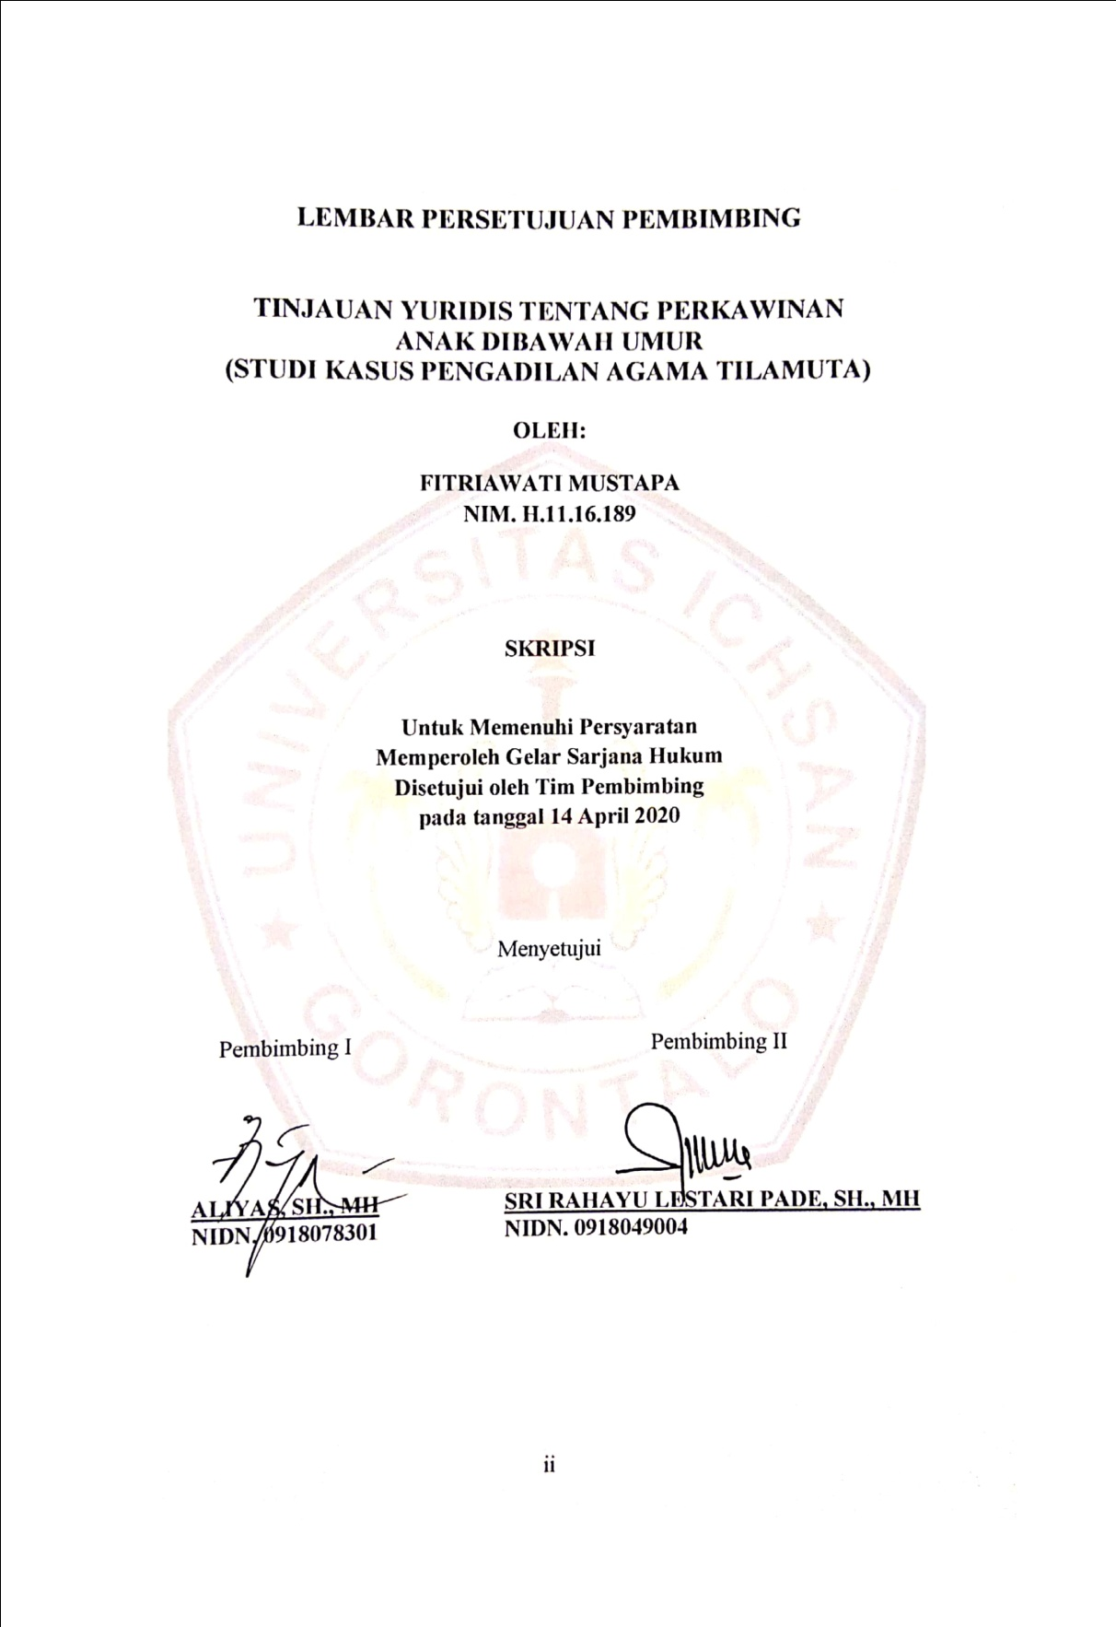

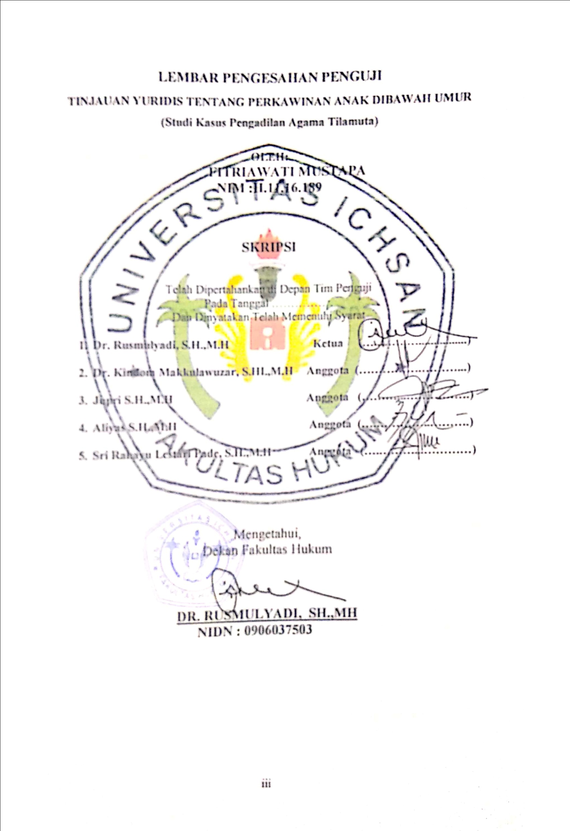

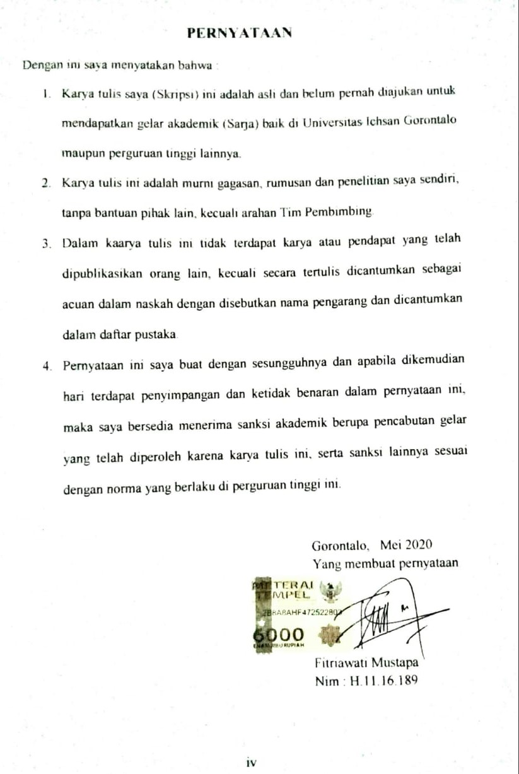

KATA PENGANTAR
Puji syukur penulis panjatkan kepada Tuhan Yang Maha Esa, karena atas berkat dan rahmat-nya penulis dapat menyelesaikan Skripsi ini dengan Judul “Tinjauan Yuridis Tentang Perkawinan Anak Dibawah Umur (studi kasus Pengadilan Agama Tilamuta)” sesuai dengan yang direncanakan. Skripsi ini dibuat untuk memenuhi salah satu syarat untuk mengikuti Ujian Skripsi. Penulis menyadari bahwa tanpa bantuan dan bimbingan dari berbagai pihak, Skripsi ini tidak dapat penulis selesaikan. Oleh karena itu penulis menyampaikan terima kasih kepada:
- Muh. Ichsan Gaffar, SE., M.Ak Selaku Ketua Yayasan Pengembangan Ilmu Pengetahuan Dan Teknologi (YPIPT) Ichsan Gorontalo
- Dr. Abdul Gaffar LaTjoke, Selaku Rektor Universitas Ichsan Gorontalo
- DR. Rusmulyadi, SH.,MH. Selaku Dekan Fakultas Hukum Universitas Ichsan Gorontalo.
- DR. Hijrah Lahaling, S.Hi, Selaku Ketua Program Studi Ilmu Hukum Fakultas Hukum Universitas Ichsan Gorontalo
- Bapak Aliyas, S.H,M.H Selaku Pembimbing I, yang telah memberikan begitu banyak dukungan, arahan nasehat serta ilmu pengetahuan dan wawasan yang begitu berharga selama dalam proses menuntut ilmu
- Ibu Sri Rahayu Lestari Pade S.H,M.H Selaku pembimbing II, terima kasih banyak atas segala keikhlasannya, kesabarannya dan keridhoannya membimbing selama menuntut ilmu hingga sampai ke titik keberhasilan yang diharapkan
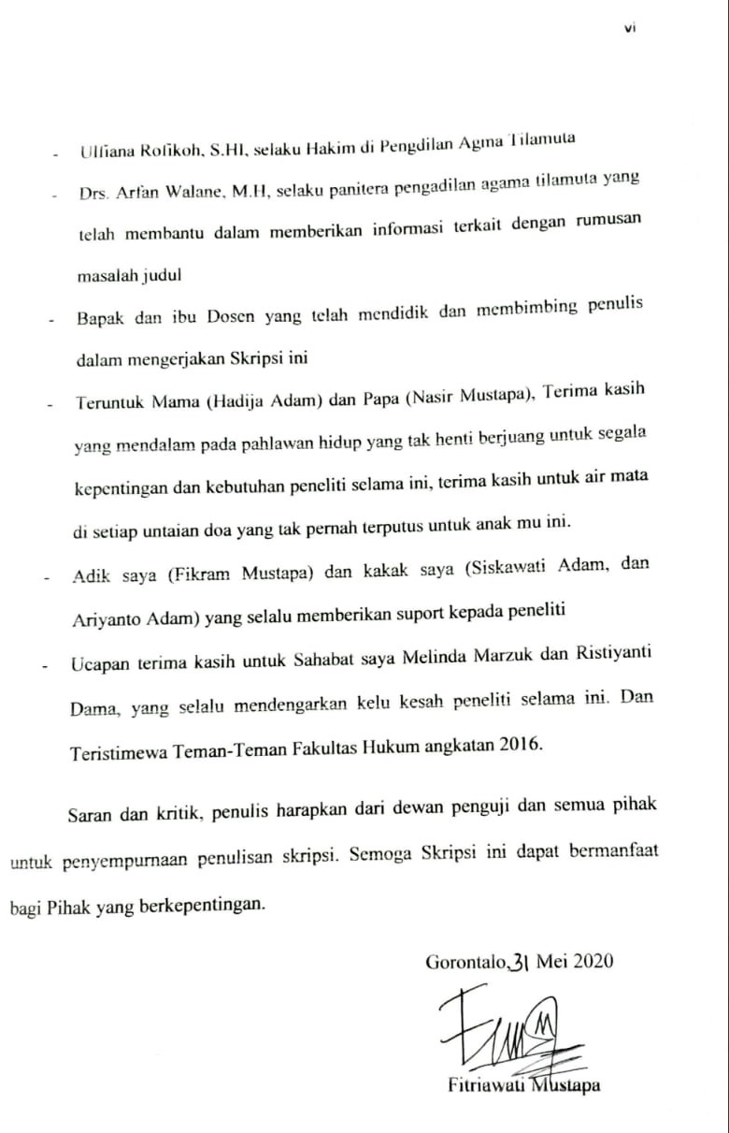
ABSTRAK
FITRIAWATI MUSTAPA H.11.16.189, judul “Tinjauan Yuridis Tentang Perkawinan Anak Dibawah Umur (Studi Kasus Pengadilan Agama Tilamuta)”. Dibimbing oleh Aliyas., SH., MH dan Sri Rahayu Lestari Pade., SH., MH.
Penelitian ini bertujuan untuk: (1) untuk mengetahui apa yang menjadi faktor penyebab terjadinya perkawian anak dibawah umur (2) untuk mengetahui dasar hukum yang dipakai hakim dalam mengabulkan perkawinan anak dibawah umur di pengadilan agama tilamuta.
Penelitian ini menggunakan metode penelitian hukum empiris dengan pendekatan kualitatif. Pendekatan kualitatif merupakan tata cara penelitian yang menghasilkan data deskriptif, yaitu yang dinyatakan oleh responden secara tertulis atau lisan dan perilaku nyata.
Hasil penelitian ini menunjukan bahwa: (1) faktor penyebab terjadinya perkawinan anak dibawah umur di sebabkan oleh faktor hamil diluar nikah, faktor ekonomim dan faktor pendidikan. (2) dasar hukum yang dipakai hakim dalam mengabulkan perkawinan anak dibawah umur hakim memakai dasar hukum UU Nomor 1 Tahun 1974 tentang Perkawinan dengan pertimbangan hak anak dalam UU perlindungan anak, serta pertimbangan lainnya seperti: kesiapan dan kesanggupan pemohon dalam menjalani rumah tangga, serta asas kemaslahatan.

Kata kunci : perkawinan anak dibawah umur

ABSTRACT
FITRIAWATI MUSTAPA H11.16.189, the title "Juridical Review of Underage Child Marriage (Case Study of the Tilamuta Religious Court)". Supervised by Aliyas., SH., MH and Sri Rahayu Lestari Pade., SH., MH.
This study aims to: (1) find out what are the factors that cause the marriage of minors (2) to find out the legal basis used by judges in granting the marriage of minors in the tilamuta religious court.
This research uses empirical legal research methods with a qualitative approach. A qualitative approach is a method of research that produces descriptive data, that is stated by respondents in writing or verbally and real behavior.
The results of this study indicate that: (1) the causes of underage marriages are caused by pregnancy factors outside of marriage, economic factors and educational factors. (2) the legal basis used by the judge in granting the marriage of minors the judge uses the legal basis of Law Number 1 of 1974 concerning Marriage with consideration of children's rights in the Child Protection Act, as well as other considerations such as: the readiness and ability of the applicant to run a household, as well as the principle benefit

Keywords: marriage of minors

DAFTAR ISI
Halaman

HALAMAN JUDUL i
HALAMAN PENGESAHAN SKRIPSI ii
HALAMAN PERSETUJUAN................................. iii
HALAMAN PERNYATAAN........................................................................ iv
KATA PENGANTAR........................................................................ v
ABSTRAK vii
ABSTRACK viii
DAFTAR ISI ix
BAB I PENDAHULUAN 1
1.1 Latar Belakang Masalah 1
1.2 Rumusan Masalah 5
1.3 Tujuan Penelitian 5
1.4 Manfaat Penelitian 6
BAB II TINJAUAN PUSTAKA 7
2.1 Pengertian Perkawinan 7
2.1.1 Perkawinan Menurut UU No.16 Tahun 2019 Tentang
Perubahan Atas UU No.1 Tahun 1974 Tentang Perkawinan 7
2.1.2 Pengertian Perkawinan Menurut Kompilasi Hukum Islam (KHI) 12
2.1.3 Perkawinan dibawah umur 14
2.2 Pengaturan tentang usia perkawinan 15
2.3 Asas dan prinsip perkawinan 16
2.4 Pengertian Anak 18
2.5 Kerangka Pikir 23 2.6 Definisi Operasional 24
BAB III METODE PENELITIAN 25
3.1 Jenis Penelitian 25
3.2 Objek Penelitian 25
3.3 Lokasi dan Waktu Penelitian 25
3.4 Jenis dan sumber Data 25
3.5 Populasi dan Sampel 26
3.5.1. Populasi 26
3.5.2. Sampel 26
3.6 Tehnik Pengumpulan Data 26
3.7 Teknik Analisis Data 26
BAB IV. HASIL DAN PEMBAHASAN 28
4.1. Gambaran Umum Lokasi Peneletian 28
4.2. Hasil Penelitian Dan Pembahasan 31
4.2.1 Faktor Penyebab Terjadinya Perkawinan Anak Dibawah Umur 31
4.2.2 Dasar Hukum Yang Dipakai Hakim Dalam Mengabulkan
Pekawinan Anak Dibawah Umur 40
BAB V. PENUTUP 49
5.1. Kesimpulan 49
5.2. Saran................. 49
DAFTAR PUSTAKA 51

BAB I
PENDAHULUAN
  - Latar Belakang Masalah
Masalah terkait nikah di usia dini sering di temui dikalangan masyarakat, terutama anak di bawah umur. Jadi nikah di usia dini merupakan pernikahan yang dilakukan oleh laki-laki dan perempuan dimana usia keduanya sudah memenuhi batas maksimal sesuai dengan aturan hukum.
Telah diatur secara rinci dalam ketentuan isi Pasal 28B Undang-Undang Dasar Negara Republik Indonesia Tahun 1945, menetapkan “bahwa setiap orang memiliki hak untuk membentuk keluarga dan untuk melanjutkan keturunan melalui pernikahan yang sah dan Negara menjamin hak anak untuk bertahan hidup , tumbuh dan berkembang dan berhak atas perlindungan dari kekerasan dan diskriminasi”.
Dalam Pasal 7 ayat (1) Undang-Undang Nomor 1 Tahun 1974 memuat “bahwa perkawinan hanya diizinkan apabila pihak pria mencapai umur 19 (sembilan belas) tahun dan pihak wanita sudah mencapai usia 16 (enam belas) tahun,” isi Pasal 1 ayat 1 UU No 23 Tahun 2002 Tentang Perlindungan anak dijelaskan bahwa “ yang belum berusia 18 tahun yaitu seorang anak yang juga masih dalam kandungan”.
Mahkamah Konstitusi Republik Indonesia telah mengeluarkan Putusan Mahkamah Konstitusi Nomor 22/PUU-XV/2017 yang salah satu pertimbangan Mahkamah Konstitusi dalam putusan tersebut yaitu: “Dalam mengeluarkan putusanya MK RI Nomor 22/PUU/VX/2017 mempertimbangkan putusannya yaknii "Namun tatkala pembedaan perlakuan antara pria dan wanita itu berdampak pada atau menghalangi pemenuhan hak-hak dasar atau hak-hak konstitusional warga negara, baik yang termasuk ke dalam kelompok hak-hak sipil dan politik maupun hak-hak ekonomi, pendidikan, sosial, dan kebudayaan, yang seharusnya tidak boleh dibedakan semata-mata berdasarkan alasan jenis kelamin, maka pembedaan demikian jelas merupakan diskriminasi”.
Dalam hak mempertimbangkan, telah menyebutkan pula perbedaan batasan usia terkecil dalam perkawinan laki-laki maupun wanita tidak hanya dapat muncul diskrimnasi dalam hal melaksanakan haknya dalam terbentuknya keluarga yang telah di jamin dalam “pasal 28B ayat 1 Undang-Undang Dasar 1945”, akan tetapi juga timbul diskriminasi kepada anak dalam hal melindungi dan memenuhi haknya yang telah terjamin pada “pasal 28B ayat 2 Undang-Undang Dasar 1945”.
Apabila batas usia minim perkawinan untuk perempuan lebih kecil di banding dengan lakilaki, maka wanita lebih cepat dalam membangun keluarga secara hukum. Maka dari itu MK dalam putusannya telah memberikan perintah terhadap pembentuk UU dengan durasi waktu 3 tahun untuk melaksanakan perubahan dalam UU Nomor 1 tahun 1974 tentang perkawinan.
Dalam UU Nomor 1 Tahun 1974 dalam perubahan normanya memenuhi batasan usia dalam hal melaksanakan perkawinan, dalam melakukan penaikan batasan minimal umur telah dilaksanakan dalam perbaikan norma untuk wanita. Batasan ini telah disamakan untuk wanita yaitu batasan umur 19 tahun dengan batasan usia pria. Dalam hal batasan memiliki maksud untuk dapat terwujudnya tujuan dari pernikahan secara aturannya dengan tidak berujung sampai ke tahap perceraian dan mendapatkan keturunan yang memiliki kualitas serta sehat lahir batin.
Dalam hal kenaikan batasan umur perkawinan bagi wanita di harapkan dapat memberikan efek kelajuan dalam kelahiran yang rendah serta turunnya beresiko bagi kematian ibu hamil dan anaknya. Dan dapat memenuhi hak-hak anak dalam pengoptimalan pertumbuhan dan perkembangan anak, dan tingganya akses anak dalam pendidikannya.
Tugas Indonesia dalam satu Negara tentu akan memfokuskan perhatian pada kepentingan individual warganya. dalam hal pelaksanaan kodrat individu dalam melanjutkan keturunannya yaitu dengan terbentuknya keluarga dan itu termasuk dalam catatatnnya. Semua pasangan akan diberikan akta kawin melalui pencatatanya.
Tanpa adanya suatu catatan, makan pria akan melakukan keinginannya sendiri dalam melakukan perkawinan kedua, yang ketiga, serta seterusnya. Saat selesai melangsungkan perkawinan, kedudukan dari keduanya akan mengalami perubahan. Laki-laki menjadi kepala keluarga dan wanita menjadi ibu rmah tanggaa,saat it muncul suatu kewajiban disetiap orang.
Dalam hubungan perniakann itu biasanya tidak dapat bertahan selamanya. Ada waktu putusnya suatu hubungan, baik itu kesengajaan ataupun kesengajan karena satu sebabnya yang dalam hubungaannya itu dapat menggangu pernikahan. Adapun putusnya suatu pernikahan, karena:
- Kematian
Yaitu putusnya pernikahan karena kematian adalah prosesi akhir terhadap pelaksanaan kodrat sebagai manusia.
- Perceraian atas Putusan Pengadilan
Putusnya pernikahan karena perceraian ataupun suatu putusan dari pengadilan adalah salah satu penyebab yang dicari-cari.
Selain dari penjelasan di atas yang harus di perhatikan mengenai masalah tersebut yakni berkenan dengan adanya pernikahan campuran. “Pasal 57 Undang-Undang Nomor 1 Tahun 1974 menyatakan bahwa perkawinan campuran ialah perkawinan antara dua orang yang di Indonesia tunduk pada hukum yang berlainan, karena perbedaan warga negara indonesia”.
Penjelasan pasal di atas membedakan bahwa ada aturan yang berbeda di sebabkan bedanya kewarganegaraan, di lihat dari penjelasan hukum tata negara.: Undang-Undang Nomor 1 Tahun 1974 ini mulai berlaku sejak diundangkan pada tanggal 1 April 1975 yakni pada saat itu warga indonesia yang melakukan pernikahan dengan orang asing yang bukan warga indonesia, mereka melakukan pernikahan campuran. Adapun syarat-syarat pernikahan yang di jelaskan dalam Undang-Undang mengenai syarat pernikahan.
Namun yang berubah hanya kedudukan kewarganegaraan seperti yang di jelaskan dalam Undang-Undang Kewarganegaraan Nomor 26 Tahun 1958. adanya penjelasan mengenai “perkawinan campuran” yang di jelaskan di atas, seharusnya pemikiran kita jangan sampai tertuju pada ketentuan saja melaikan hal tersebut menjadi pelajaran mengenai pernikahan yang dilakukan secara campuran yakni beda kewarganegaraan yang di tetapkan dalam Undang-Undang Nomor 1 Tahun 1974. Ketentuan Staatsblad itu berlaku di indonesia derdasarkan pasal 2 Aturan peralihan Undang-Undang Dasar 1945 sepanjang belum ada peratutran yang sama yang bisa mengubahnya. Dengan adanya ketentuan Pasal 57 Undang-Undang Nomor 1 Tahun 1974 dan pasal lainnya, berarti tidak berlaku lagi.
Melihat hal tersebut yang telah calon peneliti uraikan diatas, bahwa betapa pentingnya fungsi dan kedudukan pencatatan perkawinan tersebut agar perkawinannya dapat di buktikan, dan perkawinan tersebut dapat berlangsung sesuai dengan Undang-Undang yang telah ditetapkan. Dalam penjelasan latar belakang yang di uraikan penulis di atas terhadap perkawinan anak dibawah umur tidak sesuai dengan ketentuan Undang-Undang yang berlaku, sehingga penulis tertarik untuk melakukan penelitian dengan judul: Tinjauan yuridis tentang perkawinana anak dibawah umur (studi kasus pengadilan agama tilamuta).
  - Rumusan Masalah
- Faktor penyebab terjadinya perkawinan anak dibawah umur?
- Dasar hukum yang dipakai hakim dalam mengabulkan perkawinan anak ddibwah umur?
  - Tujuan Penelitian
Bahwa dalam rumusan masalah di atas, maka penulis bertujuan untuk :
- Untuk mengetahui faktor penyebab terjadinya perkawinan anak dibawah umur.
- Untuk mengetahui dasar hukum yang dipakai hakim dalam mengabulkan perkawinan anak dibawah umur.
  - Manfaat Penelitian
Dalam penelitian ini diharapkan dapat bermanfaat bagi semua pihak, terutama peneliti dan pembaca. Dalam hal ini peneliti membagi dua perspektif, yaitu:
- Secara Teoritis
- Dari penelitian ini dapat memberikan pengetahuan dan pengalaman terhadap peneliti dan pembaca mengenai mengenai masalah yang di teliti ini.
- Dapat memberikan informasi untuk penelitian selanjutnya, lebih khususnya pada masalah pernikahan dini.
Undang- Undang Nomor 1 Tahun 1974 Tentang Perkawinan

Faktor apa yang menjadi penghambat hakim dalam mengabulakn permohonan ijin perkawinan anak dibawah umur

Tinjauan Yuridis Tentang Perkawinanan Anak Dibawah Umur dan Akibat Hukumnya
Dasar hukum apa yang di pakai hakim dalam mengabulkan permohonan izin perkawinan bagi anak dibawah umur

Kepastian Hukum

- Secara praktis
Dapat memberikan pengetahuan bagi peneliti di bidang hukum perdata mengenai pernikahan dini tentang dasar hukum apa yang digunakan oleh hakim dalam mengabulkan permohonan izin menikah untuk anak-anak di bawah umur.

BAB II
TINJAUAN PUSTAKA
2.1 Pengertian Perkawinan
2.1.1 Perkawinan Menurut UU No.16 Tahun 2019 Tentang Perubahanan Atas UU No 1 Tahun 1974 Tentang Perkawinan
Menurut Idris Ramulyo (2002, 1), “bahwa pengertian perkawinan dalam bahasa berasal dari kata kawin yang merupakan terjemahan dari bahasa arab nikah dan perkataan ziwaaj. Sedangkan perkataan nilkah (kawin) menurut arti asli ialah hubungan seksual tetapi menurut arti mijazi (mathaporic) atau arti hukum ialah akad (perjanjian) yang menjadikan halal hubungan seksual sebagai suami dan istri antara seorang pria dan seorang wanita.”
Perkawinan ialah ikatan lahir batin antara seorang pria dengan seorang
wanita sebagai suami istri dengan tujuan membentuk keluarga (rumah tangga)
yang bahagia dan kekal berdasarkan KeTuhanan Yang Maha Esa.
Perkawinan usia muda merupakan perkawinan yang terjadi oleh pihak-pihak
yang usianya belum mencapai yang dimaksud dalam Undang-undang Nomor
1 Tahun 1974 tentang Perkawinan yaitu pria sudah mencapai umur 19 tahun
dan wanita umur 16 tahun tetapi dalam penulisan ini para pihaknya belum
mencapai umur yang ditentukan. Pernikahan harus dapat dipertahankan oleh
kedua belah pihak agar dapat mencapai tujuan dari pernikahan tersebut.
Dengan demikian, perlu adanya kesiapan-kesiapan dari kedua belah pihak
baik secara mental maupun material. Untuk menjembatani antara kebutuhan
kodrati manusia dengan pencapaian esensi dari suatu perkawinan, Undang- undang Perkawinan telah menetapkan dasar dan syarat yang harus dipenuhidalam perkawinan. Salah satunya yaitu yang tercantum dalam Pasal 7 ayat (1)Undang-undang Nomor 1 Tahun 1974 tentang Perkawinan yang berbunyi :
“Perkawinan hanya diizinkan jika pihak pria sudah mencapai umur 19
(sembilan belas) tahun dan pihak wanita mencapai umur 16 (enam belas)
tahun.”
Ketentuan ini diadakan ialah untuk menjaga kesehatan suami istri dan keturunan, dan karena itu dipandang perlu diterangkan batas umur untuk perkawinan dalam Undang-undang Perkawinan. Salah satu asas atau prinsip perkawinan yang ditentukan dalam Undang-undang Perkawinan adalah bahwa calon suami isteri itu harus telah masak jiwa raganya untuk dapat melangsungkan perkawinan, agar dapat mewujudkan tujuan perkawinan secara baik tanpa berakhir pada perceraian dan mendapat keturunan yang baik dan sehat. Untuk itu harus dicegah adanya perkawinan yang masih di bawah umur.
Dikeluarkanya putusan MK 22/PUU-XV/2017 yang dalam pertimbangannyaa yaitu “Namun tatkala pembedaan perlakuan antara pria dan wanita itu berdampak pada atau menghalangi pemenuhan hak-hak dasar atau hak-hak konstitusional warga negara, baik yang termasuk ke dalam kelompok hak-hak sipil dan politik maupun hak-hak ekonomi, pendidikan, sosial, dan kebudayaan, yang seharusnya tidak boleh dibedakan semata-mata berdasarkan alasan jenis kelamin, maka pembedaan demikian jelas merupakan diskriminasi.”.
Dalam persepsi hak-hak anak, sudah jelas yang tertuang dalam Pasal 26 Ayat (1) butir C Undang-Undang Nomor 23 Tahun 2002 tentang Perlindungan Anak yang menjelaskan dimana orangtua memiliki kewajiban serta tanggungjawab terhadap pernikahan anak di bawah umur.
Faktor ekonomi merupakan penyebab adanya pernikahan anak dibawah umur. Menikahkan anak merupakan tanggapan dari banyaknya orangtua dari keluarga miskin. walaupun anak tersebut masih di bawah umur akan tetapi dapat mgurangi bbban eknomi keluarganya serta bisa jadi dapat membentu perekonomian keluarga tanpa memikirkan dampak postif atau negative adanya pernikahan anak dibawah umur. Pada akhirnya kondisi seperti ini menimbulkan aspek kesalah dalam menggunakan kekuasaan dari ekonomi yang berpandangan bahwa anak adalah suatu alat/aspek keluarga serta memperlatkan terminology agama sebagai perbuatan yang paling keji.
Maksud dari pernikahan yaitu suami maupun istri membangun keluarga yang samawa, maka dari itu adanya tindakan yang berakibat putusnya satu perkawinan harus betul dipertambangkan lebih matang, Agar dapat menjadi pencegahan dalam perceraian yang terjadi berulang-ulang.
Apabila kita melihat faktor lingkungan dan soplogis, yang menjadi sebab terjadinya anak zina yaitu maraknysa pergaulan bebas anak. yang dilatar belakangi keluarga yakni pengawasan orangtua yang kurang serta perhatian, kasih saying yang kurang. Kemudian terjadinya anak hamil diluar nikah dapat menyebabkan orang tua malu serta menyegerahkan anak menikah walaupun umur yang belum memenuhi standar sesuai UU. ini merupakan tanggung jawab oleh para lelki dan keluarganya, serta wanita memiliki hak dalam penuntutan haknya dalam hal ini menikahinya karena telah dihamili oleh lelaaki itu.
Dalam hal memberikan pertimbangannya hakim, akan berdasar pada keadilan serta taatnya masing-masing pihak dalam hal membuat keputusan. Hakim harus paham, memiliki wawasan, dan peka terhadap hukum, serta tepat dalam berpijak terhadap aturan perundang-undangan yang berlaku.
Karena Perkawinan akan membentuk suatu hubungan ialah ikatan lahir batin antara seorang pria dengan seorang wanita sebagai suami istri dengan tujuan membentuk keluarga (rumah tangga) yang bahagia dan kekal berdasarkan KeTuhanan Yang Maha Esa. Perkawinan usia muda merupakan perkawinan yang terjadi oleh pihak-pihak yang usianya belum mencapai yang dimaksud dalam Undang-undang Nomor 1 Tahun 1974 tentang Perkawinan aitu pria sudah mencapai umur 19 tahun dan wanita umur 16 tahun sebelum adanya uu yang yyang baru yang telah di tetapkan oleh mk. tetapi dalam penulisan ini para pihaknya belum mencapai umur yang ditentukan. Pernikahan harus dapat dipertahankan oleh kedua belah pihak agar dapat mencapai tujuan dari pernikahan tersebut.
Disisi lain, terjadinya perkawinan anak di bawah umur seringkali terjadi atas dasar faktor ekonomi (kemiskinan). Banyak orang tua dari keluarga 'miskin beranggapan bahwa dengan menikahkan anaknya, meskipun anak yang masih di bawah umur akan mengurangi beban ekonomi keluarga dan dimungkinkan dapat membantu beban ekonomi keluarga tanpa berpikir akan dampak positif ataupun negatif terjadinya pernikahan anaknya yang masih di bawah umur. Kondisi ini pada akhirnya memunculkan aspek penyalahgunaan kekuasaan atas ekonomi dengan memandang bahwa anak merupakan sebuah properti/aset keluarga dan bukan sebuah amanat dari Tuhan yang mempunyai hak hak atas dirinya sendiri serta yang paling keji adalah menggunakan alasan terminologi agama.
Satu hal yang juga harus menjadi perhatian bersama adalah mengedepankankepentingan terbaik bagi anak dalam memberikan hak pendidikan, haktumbuh kembang, hak bermain, hak mendapatkan perlindungan darikekerasan, segala bentuk eksploitasi, dan diskriminasi. Serta yang paling penting adalah menempatkan posisi anak pada dunia anak itu sendiri untuk berkembang sesuai dengan usia perkembangan anak. Oleh karena itu, ditentukan batas umur untuk melaksanakan perkawinan yaitu 19 tahun bagi pria dan 16 tahun bagi wanita. Bahkan dianjurkan perkawinan itu dilakukan pada usia sekitar 25 tahun bagi pria dan 20 tahun bagi wanita. Namun demikian dalam keadaan yang sangat memaksa (darurat), perkawinan di bawah batas umur minimum sebagaimana ditentukan dalam Undang-undang Perkawinan tersebut dimungkinkan setelah memperoleh dispensasi dari Pengadilan atas permintaan orang tua.
2.1.2 Perkawinan Menurut Kompilasi Hukum Islam (KHI)
Penjelasan mengenai pernikahan dalam Kompilasi Hukum Islam (KHI) merupakan salah satu ibadah muamalah. Yang ketentuanya di jelaskan dalam Pasal 2 dan Pasal 3 Kompilasi Hukum Islam memuat :
“Perkawinan adalah pernikahan, yaitu akad yang sangat kuat atau miitsaaqan holiidhan untuk menaati perintah Allah dan melaksanakannya merupakan ibadah yang bertujuan untuk mewujudkan kehidupan rumah tangga yang sakinah, mawadah, dan warrohmah.”
Dalam kompilasi hukum (KHI) mempertegas persyaratan yang terdapat dalam undang-undang perkawinan dengan rumusan kemaslahatan keluarga dan rumah tangga, perkawinan hanya boleh dilakukan calon mempelai yang telah mencapai umur yang telah di tetapkan dalam pasal 7 undang-undang perkawinan.
Pernikahan di pandang dari sisi keagamaan yakni suatu “perikatan jasmani dan rohani” yang membawa sebab akibat pada hukum mengenai agama kedua belah pihak yang menjadi calon mempelai beserta keluarga mereka masing-masing. Pernikahan yang artinya “ikatan jasmani dan rohani berarti suatu ikatan untuk mewujudkan kehidupan yang selamat bukan saja di dunia tetapi juga di akhirat, bukan juga lahiriyah tetapi juga bathiniyah, bukan saja kerak langkah yang sama dalam karya tetapi juga gerak langkah yang sama dalam berdoa”. Sebab itu setiap agama tidak di benarkan perkawinan yang tidak seagama.
Menurut Rahman dalam hukum islam pernikahan secara luas yaitu:
- Suatu alat untuk kebutuhan seksual secara sah dan benar.
- Merupakan alat dalam mengurangi ketegangan.
- Dalam memperoleh keturunan
- Menjadi salah satu fungsi sosial
- Mempererat hubungan antara keluarga kedua belah pihak sehingga solid.
- Salah satu pebuatan menuju ketaqwaan terhadap Allah SWT.
- Bentuk ibadah yang di sunnahkan Rasullah SAW.”
Berdasarkan penjelasan tersebut diatas, dapat disimpulkan bahwa perkawinan merupakan hal yang sakral dan di atur oleh Undang-Undang, dalam islam di atur sebaik mungkin pahala yang akan di dapat jika menunaikan ibadah yang di maksud sehingga mendapatkan kehidupan yang bermanfaat.
2.1.3 Perkawinan Dibawah Umur
Pernikahan dini merupakan perkawinan yang ketentuanya bertentangan dengan aturan yang pada pokoknya bahwa yang menikah adalah seorang yang sudah cukup umur menurut ketentuan aturan yang berlaku di Indonesia yang telah didirikan oleh pemerintah. Dalam masyarakat ini banyak masalah hukum perkawinan terjadi, salah satunya menyangkut pernikahan di bawah umur. Ini dianggap sebagai masalah serius, karena munculnya kontroversi di masyaarakat, tidak hanya di Indonesia tetapi juga masalah internasional. Dalam pakta seperti itu pernikahan semacam itu banyak terjadi dikarenakan banyak alasan dan pertimbangan, termasuk mereka yang memiliki tradisi atau adat yang hidup di masyarakat dianggap tidak menguntungkan.
Fenomena perkawinan dibawah umur banyak terjadi di indonesia. Perkawinan tersebut tidak hanya terjadi karena kehamilan yang tidak diinginkan pada remaja, tapi juga adanya faktor penyebab yang mempengaruhi salah satunya yakni dari adat istiadat atau kebiasaan masyarakat dan agama yang melegalisasi perkawinan anak-anak. Di sejumlah daerah, hukum agama dan hukum adat sering dipadukan sebagai landasan teologis dan sosiologmenis untuk mengesahkan terjadinya perkawinan anak-anak.
Pernikahan dini secara umum di akui oleh berbagai praktik sosial dan budaya yang menurtnya berbahaya yang menjadi penyebab dari pelanggaran hak asasi manusia. Perkawinan dini di definisikan sebagai perkawinan yang belum cukup umur atau anak yang belum berusia 18 tahun, pernikahan di bawah umur juga salah satu merusak otonomi seorang anak perempuan untuk hidup bebas tanpa diskriminasi untuk mendapatkan pendidikan.
Dalam suatu keluarga seorang ayah dan ibu seringkali mengharapkan anaknya segera menikah (begitupun keluarga dari pasangan tersebut akan mengharapkan hal yang sama), pernikahan dini juga salah satu eksploitasi seksual yang berbahaya bagi kesehatan anak perempuan karena belum mencapai usia matang untuk menikah dan mempunyai seorang anak, pernikahan dini juga sangat berpotensi bagi pertubuhan ibu dan anaknya.
2.2 Pengaturan Tentang Usia Perkawinan
Sebelum 1974, orang Indonesia patuh pada peraturan pernikahan yang di turunkan oleh negara belanda dengan cara pragmatis. Pemerintah belanda (kolonial) tidak pernah mencoba membawa semua warga negara di bawah satu hukum, akan tetapi hanya melalui campur tangan dalam masalah kekeluargaan yang hanya di perlukan tekanan eksternal dalam penyelesaianya. Misalnya dari bebab-sebab di negara belanda yang menginginkan aturan khusus untuk agama kristen di india. Sejak abad ke-20 dalam kepercayaan moral pemerintah yang telah memainkan peran yang lebih penting dan menyebabkan intervensi yang terbatas.
Alasan pada dasarnya sama dengan yang saat ini dikutip oleh pemerintah indonesia: mencegah pernikahan anak, menegendalikan poligami, melawan kelahiran anak-anak yang tidak sah, dan melindungi perempuan dari proses perceraian yang tidak adil. Namun, tidak ada penyatuan yang terjadi, dan penduduk tetap tunduk pada rezim hukum yang berbeda.
Dalam hal itu pernikahan memiliki masalah dengan data kependudukan yang ternyata dalam menentuan batas usia yang lebih rendah untuk seorang perempuan menikah, yang berarti bahwa setiap tingkay kelahiran yang lebih tinggi. Dalam aturan yang di buat menentukan batas usia seorang untuk menikah baik pria yakni memiliki batas minimal 19 Tahun dan perempuan yakni 16 Tahun.
Kebijakan pemerintah dalam menentukan batas umur minimal pernikahan ini diselesaikan melalui pertimbangan yang sebaik-bainya. Hal ini bertujuan untuk keduanya agar benar-benar siap dan matang dari sisi pisik, spikis, dan mental dalam menjalin sebuah hubungan ikatan yang sakral.
2.3 Asas Dan Prinsip Perkawina
Mengenai asas-asas merupakan ketentuan dalam pernikahan yang menjadi dasar yang di kembangkan kedalam isi Undang-Undang. Pada prinsipnya di adopsi oleh hukum pernikahan yakni tercantum dalam ketentuan umum hukum perkawinan sabagi berikut :
- Pernikahan bertujuan untuk membentuk keluarga yang bahagia dan kekal. Maka sebagai suami dan istri untuk saling membantu dan melengkapi, sehingga keduanya dapat mengembangkan kepribadiannya masing-masing untuk mnecapai kesejahteraan dalam rumah tangga.
- Dalam aturan perundang-undangan mengemukakan “bahwa suatu perkawinan adalah sah bilamana dilakukan menurut hukum masing-masing agamanya dan kepercayaannya itu; dan disamping itu tiap-tiap perkawinan itu harus dicatat menuryt peraturan perundangan yang berlaku”.
- Setiap pernikahan dicatat sama halnya dengan pencatatan perinstiwa penting dalam suatu kehidupan seorang misalnya kelahiran, kematian yang diuraikan dalam surat-surat keterangan,
- Aturan ini menganut asas monogani, “apabila di kehendaki oleh yang bersangkutan karena hukum agama dari yang bersangkutan mengijinkannya, seorang suami dapat beristri lebih dari seorang. Namun demikian, perkawinan seorang suami dengan lebih dari seorang istri, meskipun hal itu dikehendaki oleh pihak-pihak yang bersangkutan, hanya dapat dilakukan apabila dipenuhi berbagai persyaratan tertentu di putuskan oleh pengadilan”.
- Aturan ini juga pada prinsipnya bahwa para calon telah matang jiwa raganya untuk dapat melangsungkan suatu pernikahan, sehigga dapat terwujud tujuan secara baik tanpa berkhir pada pertengkaran sehingga berhir pada perceraian.
- Dalam hal ini harus dicegah adanya pernikahan terhadap calon suami dan istri yang belum cukup umur.
Dalam hal ini perkawinan memiliki masalah dengan data kependudukan. Batas umur bagi seorang perempuan untuk menikah mengakibatkan laju kelahian yang lebih tinggi. Hubunganya terhadap itu, maka Undang-Undang ini menentukan batas umur untuk melakukan perkawinan bagi laki-laki maupun perempuan ialah 19 (sembian belas) tahun. Hal tersebut tentu mempunyai han dan tujuan masing-masing yaitu sebagai berikut :
- Tujuan pernikahan yakni untuk membentuk keluarga yang kekal dan bahagia, aturan ini menganut prinsip dalam mempersulit terjadinya perceraian.
- Hak dan kewajiban baik suami maupun istri harus di seimbangkan dalam kehidupan berumah tangga, sehingga apa yang terjadi di keluarga dapat dinegosiasikan dan diputuskan bersama-sama.
2.4 Pengertian Anak
Anak merupakan titipan dari Allah SWT untuk generasi penerus bangsa yang menjadi salah satu potensi bagi kehidupan yang akan mendatang dan memiliki peran penting untuk mendapatkan perlindungan fisik dan mental dari suatu negara. Menurut kamus bahasa indonesia definisi dari anak yakni secara etimologi yang artinya manusia yang masih kecil ataupun manusia yang belum dewasa. Dalam pengetahuan umum anak adalah seorang yang lahir dari hubungan intim antara laki-laki dan peremuan. Sedangkan maksud dari anak atau remaja merupakan seorang yang belum dewasa atau belu pernah menikah. Dari pengertian tersebut yakni pemahaman yang sering digunakan sebagai pedoman dalam menilai masalah terkait batas usia anak.
Menurut Ter Hear “bahwa seorang menjadi dewasa ketika dia (laki-laki atau perempuan) sebagai orang yang sudah menikah, meninggalkan rumah ibu mertuanya atau mertuanya untuk rumah lain sebagai perempuan muda. keluarga yang berdiri sendiri”.
Undang-Undang Nomor 1 Tahun 1974 tentang perkawinan menjelaskan kriteria usia, yang meliputi:
- Syarat menikah pria 19 tahun dan wanita 16 tahun
- Usia menikah bagi keduanya harus 21 tahun dan ada ijin dari kedua orang tua.
- Usia telah dewasa yakni 18 Tahun atau telah baliq.
Menurut aturan yang berlaku mengenai kriteria anak, itu selalu menjadi akibat bagi setiap aturan Perundang-Undangan megatur secara sesifik mengenai kriteria tantang anak yakni sebagai berikut :
- Anak menurut KUHP
“Pasal 45 KUHP, mendefiniskan anak yang belum dewasa apabila belum berumur 16(enam belas) tahun. Oleh karena itu, apabila ia bersangkut pada perkara pidana hakim boleh memerintahkan supaya si tersalah di kembalikan kepada orang tuanya; wainya atau pemeliharanya dengan tidak dikenakan suatu hukuman. Atau memerintahkannya supaya diserahkan kepada pemerintah denga tidak dikenakan suatu hukuman. Ketentuan suatu pasal 35, 46 dan 47 KUHP ini sudah dihapuskan dengan lahirnya undang-undang nomor 3 tahun 1997”.
- Anak Menurut Hukum perdata
“Pasal 330 KUHPerdata mengatakan, orang belum dewasa adalah mereka yang belum mencapai umur genap 21 (dua puluh satu) tahun dan tidak lebih dahulu telah kawin”.
- Anak dalam Hukum Perburuhan
“Pasal 1 (1) Undang-undang pokok perburuhan (undang-undang no.12 tahun 1948) mendefinisikan, anak adalah orang laki-laki atau perempuan berumur 14 tahun kebawah”.
- Anak Menurut Undang-Undang Perkawinan
“Pasal 7 ayat (1) Undang-Undang pokok perkawinan ( Undang-Undang No. 1 tahun 1974) mengataan, seorang pria hanya di izinkan kawin apabila telah mencapai usia mencapai 19 (sembilan belas) tahun dan pihak wanita telah mencapai umur 16 (enam belas) tahun. Penyimpangan atas hal tersebut hanya dapat dimintakan dispensasi kepada Pengadilan Negeri”.
- Undang-undang Pengadilan Anak (UU No. 3 Tahun 1997) pasal 1 (2)
“Anak adalah orang dalam perkara anak nakal yang telah mencapai umur 8 (delapan) tahun tetapi belum mencapai umur 18 (delapan belas) tahun dan belum pernah menikah”.
Menurut R.A Kosnan, Anak-anak adalah orang muda di usia muda dan perjalanan hidup mereka karena mereka mudah dipengaruhi ke lingkungan mereka. Karena itu anak-anak perlu ditanggapi dengan serius. Namun, manusia sebagai makhluk sosial yang pada dasarnya paling rentan dan lemah, mirisnya anak-anak selalu ditempatkan pada keadaan yang tidak beruntung dan tidak mempunyai hak bicara dan anak selalu menjadi korban kekerasan dan pelanggran terhadap hak-hak mereka.
Di negara indonesia banyak terdapat definisi terkait anak menurut Undang-Undang, sama halnya dengan definisi menurut para pakar. Dalam hal ini ada beberapa definisi dan tidak ada kesamaan terkait definisi anak tersebut, dikarenakan latarbelakang oleh maksud dan tujuan masing-masing peraturan, definisi anak menurut undang-undang dapat dilihat sebagai berikut:
- Anak menurut UU No. 23 Tahun 2002 Tentang Perlindungan anak
“Definisi seorang anak berdasarkan pasal 1 ayat (1) UU No.23 tahun 2002 tentang perlindungan anak adalah seseorang yang belum berusia 18 (delapan belas) tahun, termasuk anak-anak yang masih dalam kandungan”.

- Anak menurut Kitab Undang-Undang Hukum Perdata
“Di jelaskan dalam pasal 330 Kitab Undang-Undang Hukum Perdata, mengatakan orang belum dewasa adalah mereka yang belum mencapai umur 21 tahun dan tidak lebih dahulu telah kawin. Jadi anak adalah setiap orang yang belum menikah. Seandainya seorang anak yang telah menikah sebelum umur 21 tahun kemudian bercerai atau ditinggal mati oleh suaminya sebelum genap umur 21 tahun , maka ia akan tetap di anggap sebagai anak yang telah dewasa bukan anak-anak”.

- Menurut Undang-Undang No.4 Tahun 1979 tentang Kesejahteraan Anak
“Yang di sebut anak adalah seseorang yang belum mencapai umur 21 (dua puluh) tahun dan belum pernah kawin (pasal 1 butir 2)”.
Menurut pasal 1 butir 5 Undang-Undang Nomor 39 Tahun 1999 tentang Hak Asasi Manusia adalah sebagai berikut:
“Anak adalah setiap manusia yang berusia dibawah umur 18 (delapan belas) tahun dan belum menikah, termasuk anak yang masih dalam kandungan apabila hal tersebut demi kepentingan”.

  - Kerangka Pikir

Undang- Undang No.1 Tahun 1974 Tentang Perkawinan

Tinjauan Yuridis Tentang Perkawinan Anak Dibawah Umur
(studi kasus pengadilan agama tilmuta)

Faktor-faktor penyebab terjadinya perkawinan anak dibawah umur.

- Faktor internal (keinginan dari diri sendiri)
- Faktor eksternal (hamil diluar nikah, ekonomi, dan pendidikan)

Dasar hukum yang dipakai hakim dalam mengabulkan perkawinan anak dibawah umur.
- Ketentuan pasal 6 ayat (1), perkawinan didasarkan atas persetujuan calon kedua mempelai
- Ketentuan pasal 7 ayat (1) perkawinan hanya diijinkan apabila pihak pria dan wanita mencapai umur 19 tahun, sedangkan pasal 7 ayat (2), dalam hal penyimpangan dalam ayat 1 pasal ini dapat minta dispensasi kepada pengadilan atau pejabat lain yang di minta oleh kedua orang tua.

Kepastian Hukum

  - Definisi Operasional
- Perkawinan adalah ikatan lahir dan batin antara laki-laki dan perempuan sehingga terwijudnya keluarga yang bahagia.
- Perkawinan di bawah umur adalah suatu peristiwa hukum yang dilakukan oleh seorang anak-anak yang belum mencapai usia dewasa yang telah ditentukan oleh hukum.
- Anak adalah seseorang yang lahir dari hubungan suami-istri, seseorang yang di bawah umur atau yang belum dewasa, dan belum menikah.
- Faktor penyebab terjadinya perkawinan anak dibawah unur yaitu faktor hamil diluar nikah, faktor ekoomi dan faktor pendidikan.
- Pertimbangan hakim dalam mengabulkan permohonan perkawinan dibawah umur dasar ukum yang sering dipakai hakim yaitu ketentuan pasal 6 ayat (1) dan pasal 7 ayat (1) (2)

BAB III
METODE PENELITIAN
  - Jenis Penelitian
Dalam penelitian ini menggunakan jenis penelitian Yuridis empiris, yang meneliti terkait ketentuan hukum dan penerapan terhadap masyarakat. Dalam hal ini bahwa penelitian ini dilakukan pada posisi atau situasi nyata yang terjadi dalam kehidupan bermasyarakat dengan tujuan untuk mengetahui fakta yang terjadi. Setelah data yang diperlukan dikumpulkan kemudian mengarah ke identifikasi masalah yang akhirnya mengarah pada penyelesaian masalah.
  - Objek Penelitian
Adapun objek penelitian ini tentang perkawinan anak dibawah studi kasus di pengadilan agama tilamuta.
  - Lokasi dan Waktu Penelitian
Adapun lokasi penelitian ini adalah Pengadilan Negeri Tilamuta, dan waktu penelitian adalah 3 (tiga) bulan.
  - Jenis dan Sumber Data
Jenis dan sumber data yang digunakan dalam penelitian ini diambil dari data primer dan sekunder.
- Data primer melalui penelitian secara langsung di lapangan terkait dengan masalah yang akan di bahas.
- Data sekunder di peroleh melalui penelitian kepustakaan dan yang di teliti adalah bahan-bahan kepustakan yang tertulis.

  - Populasi Dan Sampel
    - Populasi
Adapun yang menjadi populasi dalam penelitian ini adalah kasus perkawinana anak dibawah studi kasus Pengadilan Agama tilamuta.
    - Sampel
Adapun yang menjadi sampel dari penelitian ini yakni sebagian dari populasi yang akan diteliti terdiri dari:
- Hakim pengadilan agama tilamuta.
- Masyarakat tilamuta (anak yang melakukan perkawinan dibawah umur).
  - Tehnik Pengumpulan Data
Tehnik pengumpulan data untuk suatu penelitian adalah bahan yang akan di pergunakan dalam menjawab suatu permasalahn penelitian. Maka dari itu pengumpulan data harus tersedia sehingga dapat teragumentasi. Dalam penelitian ini menggunakan tehnik pengumpulan data sebagai berikut :
- Wawancara
Wawancara merupakan suatu proses dimana peneliti harus tanya jawab dalam mendapatkan informasi data penelitian yang menjadi objek.
- Dokumentasi
Dokumentasi adalah pengumpulan data dengan berbagai dokumen, peraturan perundang-undangan dan tinjauan literatur yang sesuai dengan penelitian ini.
  - Teknik Analisis Data
Prosesnya dimana dilakukan dengan cara memeriksa suatu data yang telah di peloleh di lapangan dan memastikan apakah data tersebut dapat di terapkan sesuai dengan kenyataan yang ada. Setelah data diproses dan data di anggap sudah cukup maka data tersebut kemudian di sajikan dalam bentuk tabel.

BAB IV
HASIL PENELITIAN DAN PEMBAHASAN
4.1 Gambaran Umum Lokasi Penelitian
Sejarah Pengadilan Agama Tilamuta berpusat di Kabupaten Boalemo Kecamatan Tilamuta. Kabupaten Boalemo merupakan hasil pemekaran dari Kabupaten Gorontalo pada tanggal 12 oktober 1999 berdasarkan undang-undang nomor 50 tahun 1999sebagaimana telah diubah dengan undang-undang Nomor 10 tahun 2000.
Pengadilan agama tilamuta adalah saah satu lembaga peradilan tingkat pertama yang berada dalam wilayah yurisdiksi Pengadiln Tinggi Agama Gorontalo. Sebelumnnya, Pengadilan Agama Tilamuta berada dalam wilayah yurisdiksi pengadilan dalam wilayah Pengadilan Tinggi Agama Manado. Pada tahun 2004, setelah tebentuknya provinsi gorontalo yang merupakan hasil pemekaran provinsi sulawesi utara, Pengadilan Agama Tilamuta dan lembaga-lembaga peradilan Agama tingkat pertama lainnya yang ada di Provinsi Gorontalo kemudian menjadi wilayah yurisdiksi Pengadilan Tinggii Agama Gorontalo.
Pengadilan Agama Tilamuta didirikan berdasarkan keputusan Presiden Republik Indonesia Nomor : 62 tahun 2002 tentang pembentukan Pengadilan Agama Tilamuta yang berkedudukan di Boalemo. Berdasarkan putusan Presiden Nomor : 62 tahun 2002 itu pula di tetapakan bahwa daerah hukum (yurisdiksi) Pengdilan Agama Tilamuta adalah Kabupaten BoalemoProvinsi Gorontalo. Akan tetapi kabupaten pohuwato berdasarkan undang-undang nomor 6 tahun 2003 bahwa sebagian wilayah hukum kabupaen Boalemo dimekarkan menjadi kabupaten pohuwato, maka wilayah Hukum Pengadilan Agama Tilamuta kemudian meliputi kabupaten Boalemodan kabupaten Pohuwato. Namun setelah berlakunya keputusan Presiden Republik Indonesia nomor 3 tahun 2011 tentang pembentukan 16 pengadilan Agama termasuk di antaranya Pengadilan Agama Marisa, maka secara resmi wilayah kabupaten Pohuwato menjadi wilayah hukum Pengadilan Agama Marisa.
Pengadilan Agama Tilamuta, sebagaimana disebutkan dalam keputusan Presiden RI Nomor : 62 tahun 2002 berkedudukan di kabupaten Boalemo, yakni di kecamatan Tilamuta sebagai ibu kota kabupaten. Pada awal beroperasinya, pengadilan Agama Tilamuta berkantor di Pondok pesantren Al-Khairat kecamatan Tilamuta. Sambil menunggu realisasi pembangunan kantor Pengadilan Agama Tiamuta yang selesai pada tahun 2003. Pada tanggal 28 Februari Tahun 2005 kantor Pengadilan Agama Tilamuta yang berlokasi di jalan Trans Sulawesi Desa Lamu Kecamatan Tilamuta kabupaten Boalemo resmi digunakan setelah sebelumnya diresmikan penggunaannya oleh Ketua Mahkamah Agung RI, Prof. Dr. Bagir Manan, SH, M.CL. Kantor Pengadilan Agama Tilamuta dibangun di atas lahan seluas 2516 M yang merupakan Hibah dari pihak pemerintah daerah kabupaten Boalemo (berdasarkan SK Pemerintah Daerah kaupaten Boalemo Nomor : 580/05/225/III/2003.
Sejak dibentuknya, pengadilan Agama Tilamuta telah melaksanakan kegiatan-kegiatan sebagaimana fungsi dan tugas sebuah lembaga peradilan pada umumnya, yakni menerima, memeriksa, mengadili dan memutus perkara-perkara perdata yang masuk pada engadilan Agama Tilamuta. Selain kegiatan-kegiatan yustisial dan pelayanan publik dalam bidang hukum, Pengadilan Agama Tilamuta telah melaksanankan kegiatan kerja di bidang administrasi umum, yakni dalam hal administrasi keuangan. Adapun kegiatan keuanagan dalam hal ini pengelolaan anggaran dan belanja kantor Pengadilan Agama Tilamuta pada saat itu masih terpusat saat itu masih terpusat di pengadilan Agama Limboto. Dengan adanya Daftar Isian Pelaksaan Anggaran (DIPA) tahun 2004, barulah pengadilan Agama Tilamuta melaksanakan seluruh kegiatan keuanangan dan pengelolaan anggaran secara mandiri.
Seiring dengan perkembangan waktu dan tuntutan kinerja pengadilan Agama Tilamuta kemudian dengan anggaran yang tersedia melakukan penambahan dan pembenahan gedung kantor dan segala macam fasilitas yang untuk meningkatan kualitas kerja Pengadilan Agama Tilamuta itu sendiri. Pada tahun 2004 dan tahun 2005 misalnya, Pengadilan Agama Tilamuta mendapat penambahan fasilitas masing-masing berupa 1 (satu) buah kenderaan Dinas berupa sepeda motor. Sebelumnya juga pada tahun 2003 Pengadilan Agama Tilamuta telah mendapatkan bantuan berupa 1 (satu) buah Sepeda Motor. Pada tahun 2006, kemudian Pengadilan Agama Tilamuta mendapatkan bantuan berupa 1 (satu) buah kenderaan roda empat (mobil), serta peralatan dan fasilitas kantor lainnya. Pada tahun 2004 pula, Pengadilan Agama tilamuta dengan dana dan anggaran yang tersedia melakukan penambahan gedung kantor seluas 100 M2 dan pada tahun 2005 sebesar 250 M2 berupa balai sidang kemudian pada tahun 2006 mendapat dana pembangunan rumah Dinas Ketua, Hakim, dan Panitera Sekretaris. Pada Tahun 2008 mendapat dana pembuatan Pagar Rumah Dinas, Rehab Pagar Depan Kantor, dan pembuatan pagar belakang kantor. dan penataan halaman (Landscafe) Kantor.
Upaya pembenahan ini tentunya tidak selesai hanya sampai disitu. Untuk meningkatkan suatu pelayanan publik yang transparan, efektif dan akuntable, tentunya sebuah proses perubahan menuju sebuah perbaikan dan kesempurnaan mutlak diperlukan dan dilakukan secara kontinyu oleh sebuah institusi peradilan termasuk Pengadilan Agama Tilamuta, yang tentunya melibatkan seluruh komponen aparat Peradilan di lingkungan Pengadilan Agama Tilamuta.
4.2 Hasil Penelitian Dan Pembahasan
4.2.1 Faktor Penyebab Terjadinya Perkawinan Anak Dibawah Umur
Perkawinan di bawah umur selalu menjadi perhatian seluruh dunia, termasuk indonesia. Banyak alasan mengenai peristiwa pernikahan di bawah umur yang menjadi permasalahan serius, seharusnya di batasi dan dicegah untuk menghindari dampak buruk bagi suatu bangsa, atas usia perkawinan di negara indnesia yakni berdasarkan Undang-Undang Perkawinan batas usia perempuan 16 tahun dan laki-laki 19 tahun. Berdasarkan aturan yang di berlakukan, perkawinan anak yang di bawah umur tidak cocok untuk jadi pengantin selain melanggar hukum jika perkawinan terjadi akan ada banyak hak yang terenggut sebagai hak anak. Orang tua dan masyarakat berperan sekaligus berpengaruh besar terhadap pernikahan di bawah umur. Dispensasi nikah yang di ajukan sangatlah banyak di kabulkan, seringkali pemeritah juga tidak berdaya untuk mencegah terjadinya pernikahan di usia dini.
Dalam “pasal 7 ayat (2) Undang-Undang Nomor 16 Tahun 2019 tentang perubahan atas Undang-Undang Nomor 1 Tahun 1974 tentang perkawinan, hakim diberikan wewenang untuk memberikan permintaan dispensasi usia pernikahan”
Adapun Faktor-faktor terjadinya perkawinan anak dibawah umur di sebabkan oleh dua faktor yaitu:
- Faktor internal (keinginan dari diri sendiri)
Faktor yang mempengruhi perkawinan usia muda dapat bersasal dari internal yakni faktor yang berasal dari dalm individu. Keinginan dari anak yang memilih menikah atas keinginan sendiri karna telah siap mental dalam menghadpi kehidupan rumah tangga. Pasangan ini menikah di karenakan adanya perasaan saling cinta dan sudah merasa cocok. Kondisi ini yang akhirnya membuat keputusan untuk melangsungkan perkawinan di usia muda tanpa memikirkan masalah apa yang akn dihadapi kedepannya.
Selain, anak melakukan melakukan perkawinan diusia muda dikarenakan konsep diri anak tersebut. Mereka menganggap bahwa setelah melakukan perkawinan di usia muda sama sekali tidak membuat mereka minder atau tidak percaya diri baik di lingkungan masyarkat maupun pergaulan mereka. Hanya sedikit anak yang membatasi pergaulannya setelah kawin di karena sudah memiliki tanggung jawab untuk mengurus rumah tangga.
Selain dari keinginan diri sendiri, faktor lain yang mendorong anak melakukan perkawinan di usia muda berasal dari keinginan orang tua. Orang tua memiliki posisi yang paling tinggi dibandingkan dengan yang lainnya harus di hormati, ditaati, dan dipatuhi. Orang tua menginginkan anaknya untuk segera menikah karena adnya rasa takut dari dalam diri orang tua jika anaknya suatu saat nelakukan perbuatan yang membuat malu nama baik orang tua
    - Faktor eksternal
Berdasakan hasil pengamatan dalam mayarakat juga mengungkapkan faktor eksternal menyebabkan anak melakukan perkawinan usia muda diantaranya disebabkan oleh:
- Faktor hamil di luar nikah, faktor sosial, yaitu banyak anak-anak yang hamil nikah dan di akibatkan karena pergaulan budaya bebas yang mereka dapatkan melalui vitur-vitur internet sehingga membuat mereka ingin mencobanya. Pengaruh internet yang sering kali memuat situs porno atau penampilan ponografi. Mereka hanya mengunggulkan keinginan untuk meniru apa yang di lihat tanpa melakukan penyaringan, faktor hamil diluar nikah yang biasa disebut sebagai kehamilan yang tidak diinginkan. Kehamilan yang tidak di inginkan merupakan suatu kondisi dimana pasangan tidak menghendaki adanya proses kelahiran dari suatu kehamilan. Dan ini terjadi akibat pergaulan bebas yang di kenal dengan bermula dari hubungan seks pranikah atau seks bebas.
- Faktor ekonomi, minimnya ekonomi menyebabkan orang tua menikahkan anaknya di usia muda, dari pada menyekolahkan anaknya ke jenjang yang lebih tinggi. Orang tua yang memiliki anak banyak akan cenderung lebih banyak mengalami kesulitan dalam hal keuangan jika di bandingkan dengan mereka yang memiliki sedikit anak. Dan perkawinan usia muda ini sering terjadi pada masyarakat yang tinggal di desa biasanya anak yang berasal dari orang tua yang kurang mampu.
- Faktor pendidikan, putus sekolah yang disebabkan rendahnya tinggkat pendidikan masyarakat. Sebagian besar putus sekolah di sebabkan karena ekonomi keluarga yang kurang baik dan juga pengaruh dari lingkungan, serta keinginan dari anak tersebut untuk tidak sekolah. Bahkan mereka mengtakan lebih baik bekerja yang dapat menghasilakan uang dari pada sekolah yang belum tentu berhasil dan malah menghabiskan uang orang tua
Berdasarkan data yang di peroleh untuk mengetahui faktor penyebab terjadinya perkawianan anak dibawah umur di pengadilan agama tilamuta. Maka yang pertama dilihat adalah gambaran hasil penelitian tentang jumlah dispensasi selama 2 tahun terakhir yaitu 2018-2019 dan dapat dilihat pada tabel 1 dibawah berikut ini:

Tabel 1
Jumlah Perkara dispensasi Nikah di tahun 2018-2019
Bulan | Tahun 2018 |  | Tahun 2019
Bulan | Dikabulkan | Tidak Dikabulkan | Dikabulkan | Tidak Dikabulkan
Januari | 4 | - | 6 | -
Februari | 3 | - | 4 | -
Maret | 4 | - | 5 | -
April | 5 | - | 3 | -
Mei | 2 | - | - | -
Juni | 9 | - | 4 | -
Juli | 1 | - | 1 | -
Agustus | 3 | - | 6 | -
September | 3 | - | 3 | -
Oktober | 2 | - | 4 | -
November | 1 | - | 2 | -
Desember | 3 | - | 6 | -
Jumlah | 40 perkara | - | 44 perkara | -
Total | 84 Perkara
Sumber dari layanan informasi perkara dispensasi di Pengadilan Agama Tilamuta

Pada tabel 1 di atas menunjukan bahwa yang mengajukan dispensasi di pengadilan agama tilamuta, yang berjumlah 84 perkara di kabulkan semua tidak ada yang tidak di kabulankan. Di layananan informasi perkara di pengadilan agama tilamuta tahun 2018 ada 40 pasang dan 2019 ada 44 pasang, adapun faktor yang mempengaruhi adanya pernikahan dibawah umur yaitu: faktor hamil diluar nikah, faktor ekonomi, dan faktor pendidikan. Dengan demikian jumlah perkara yang dilaporkan kepada layanan informasi perkara dipengadiilan agama tilamuta selama periode 2018-2019 berjumlah 84 perkara yang menunjukan adanya peningkatan laporan permohonan dispensasi kawin.
Menurut Drs. Arfan Walane, MH selaku panitera di pengadilan agama tilamuta, mengatakan bahwa selama 2 tahun terakhir itu banyak anak yang melakukan permohonan dispensasi perkawinan karena dengan beragam faktor. selama ini yang melakukan permohonan dengan faktor karena anak sudah hamil (hamil diluar nikah), dalam aktifitas remaja yang sangat rentan terhadap aktifitas seksual yang membuat mereka menikah terlalu dini. Ini juga sering terjadi karena pergaulan bebas antara jenis kelamin pada remaja, dengan mudah dapat dilihat dalam kehidupan sehari-hari. ada juga karena faktor ekonomi, yang berhubungan dengan pekerjaan dan kemiskinan, populasi berkontribusi pada pernikahan yang berkelanjutan pada usia dini. dan ada faktor pendidikan, dan juga kebanyakan pendidikan orang tua. Tidak ada pelamar yang melanjutkan pendidikan ke perguruan tinggi. Usia pernikahan pertama yang tinggi dan rendah adalah rendahnya akses ke pendidikan.
Untuk mempelajari dan menganalisis apa saja faktor-faktor penyebab pernikahan di bawah umur, yaitu sebagai berikut:
- Hamil Diluar Nikah
Dari hasil Penelitian di Indonesia kadang-kadang menunjukan pernikahan di usia muda terjadi karena kehamilan yang terjadi di luar pernikahan. Menurut Sarwono “perkawinan di usia muda sering terjadi pada masa puber, ini karena remaja sangat rentan terhadap perilaku seksual yang membuat mereka melakukan aktivitas seksual sebelum menikah. Ini juga terjadi karena kebebasan berserikat antara jenis kelamin pada remaja, dapat dengan mudah disaksikan dalam kehidupan sehari-hari”.
Menurut Rohmahwati (2008), “paparan media massa, baik cetak (koran, majalah, buku-buku porno) dan elektronik (TV, VCD, Internet), memiliki pengaruh pada remaja untuk melakukan hubungan seksual pranikah. Paparan terhadap informasi seksualitas dari media massa (baik cetak maupun elektronik) yang cenderung pornografi dan pornoaksi dapat menjadi rujukan non-edukasi bagi remaja. Remaja yang berada dalam masa keingintahuan dan ingin mencoba, akan meniru apa yang mereka lihat atau dengar dari massa media”.
Menurut ULFIANA ROFIKOH, S.HI, selaku Hakim di Pengdilan Agma Tilamuta. Sebagian besar permintaan dispensasi pernikahan adalah karena calon pengantin sudah hamil sebelum menikah. Jika kondisinya seperti itu maka salah satu jalan keluarnya adalah orang tua menikahkan anaknya. Dikarenakan bayi yang ada dalam kandungan calon mempelainya harus jelas identitasnya, kelahirannya tidak akan jelas dan kemungkinan dapat berdapka negatif pada masa depan seorang anak.
- Faktor ekonomi
Dalam suatu daerah masalah ekonomi benar-benar hal yang sangat lumrah, karena wanita muda sering dikatakan sebgai beban ekonomi untuk keluarga. Maka dari itu pernikahan dini dianggap sebagai solusi yang pantas untuk mendapatkan mahar dari laki-laki dalam menggantikan semua biaya hidup yang diberikan oleh orang tuanya.
Faktor ekonomi yang lemah dari masyarakat menyebabkan orang tua tidak mau menyekolahkan anak mereka sampai ke tingkat pendidikan yang lebih tinggi untuk meringankan beban kedua orang tua, sehingga orang tua lebih memilih untuk menikahkan anak-anak mereka dengan pilihan yang dianggap mampu mengurangi beban hidup mereka.
Menurut ULFIANA ROFIKOH, S.HI. selaku hakim di pengadilan agama tilamuta ada “beberapa kasus, pernikahan usia muda berkaitan dengan terputusnya kelanjutan sekolah wanita yang berakibat pada tingkat pendidikan wanita menjadi rendah. Pendidikan yang rendah akan merugikan posisi ekonomi wanita dan rendahnya tingkat partisipasi kerja wanita”.
- Faktor Pendidikan
Pendidikan adalah faktor yang mempengaruhi kualitas seorang terhadap pendidikan tinngi seorang akan lebih dimudahkan dalam menerima atau memilih perubahan yang lebih baik kedepanya.
Menurut Drs. ARFAN WALANE, MH, orang tua yang ingin mengajukan dispensasi nikah memiliki berbagai alasan untuk anak mereka ada yang karena tidak bersekolah, tidak memiliki pekerjaan tetap sehingga menjadi beban bagi kedua orang tua. Karena tidak berpendidikan masyarakat yang tidak paham akan pentingnya suatu pendidikan bagi anak membuat mereka menikahkan anak-anaknya.
Pendidikan anak memiliki peran penting, jika seorang anak putus sekolah pada usia wajib seorang anak maka waktunya hanya di isi dengan bekerja. Pada saat ini seorang anak merasa sudah cukup mandiri untuk merasa mampu menghidupi dirinya dan membuat anak cenderung ingin menikah di bawah umur.
Berdasarkan penelitian yang di dapatakan rata-rata bahwa pendidikan orang tua dan informan masih sangat rendah, tidak ada informan yang melanjutkan pendidikan sampai ke jenjang pendidikan yang lebih tinggi. Usia awal perkawinan yang menjadikan rendahnya suatu akses menuju pendidikan yang di sebabkan oleh kurangnya ekonomi keluarga, kurangnya dana merupakan kendala untuk melanjutkan pendidikan.
Berdasarkan penelitian yang telah dilakukan di desa Igirisa, Kecamatan Paguyaman, Kabupaten Boalemo, rata-rata menikah pada usia yang relatif muda adalah 14-16 tahun. Keluarga pelamar juga mengalami kesulitan ekonomi karena sebagian besar pelamar bekerja sebagai buruh bangunan / kuli sedangkan ibu yang menjadi informan hanya ibu rumah tangga. Demikian juga, tingkat pendidikan mereka cukup rendah, baik orang tua pelamar dan pelamar itu sendiri.
4.2.2 Dasar Hukum Yang Dipakai Hakim Dalam Mengabulkan Perkawinan Anak Dibawah Umur
Sesuai dengan UU No. 1 Tahun 1974 Pasal 7 tentang “Pernikahan, Dispensasi Umur Pernikahan atau Dispensasi Kawin, ialah permohonan dispensasi bagi calon mempelai yang belum memenuhi ketentuan batasan usia minimal pernikahan, yakni kurang dari 19 Tahun untuk pria dan kurang dari 16 Tahun untuk wanita. Jika salah satu calon mempelai atau keduanya belum memenuhi batasan usia tersebut maka diwajibkan memiliki surat Dispensasi Perkawin dari Pengadialan Agama setempat”.
Mengabulkan suatu dispensasi nikah bagi anak di bawah umur yang akan melakukan perkawinan Pasal 6 ayat (1) dan Pasal 7 (1) yang menjadi dasar hukum bagi seorang hakim dalam penetapanya,
Dalam mengabulkan suatu permohonan izin perkawinan anak di bawah umur pasal 6 ayat (1) dan pasal 7 ( 1) menjadi dasar hukum bagi hakim dalm menentukan penetapannya yang berbunyi: “perkawinan didasarkan atas persetujuan kedua calon mempelai”. Kemudain pada ketentuan pasal 7 (1) undang-undang 16 tahun 2019 tentang perubahan atas undang-undang nomor 1 tahun 2019 tentang perkawinan menyatakan bahwa , “perkawinan hanya di izinkan apabila pihak pria dan pihak wanita sudah mencapai usia 19 (sembilan belas) tahun”. Sedangkan pasal 7 ayat (2) undang-undang perkawinan menyatakan bahwa, “Dalam hal penyimpangan dalam ayat (1) pasal ini dapat minta dispensasi kepada pengadilan atau pejabat lain yang di minta oleh kedua orang tua pihak pria dan wanita”
Adapun persyaratan yang harus di lengkapi oleh pemohon dispensasi yaitu
      - Surat gugatan/ permohonan
      - Foto kopi surat nikah orang tua pemohon
      - Foto kopi kartu keluarga
      - Akta kelahiran yang bersangkutan
      - Surat penolakan pernikahan yang ditujukan kepada calon yang masih di bawah umur
Karena hakim dalam memutuskan suatu perkara, hakim harus memiliki dasar hukum yang kuat agar keputusannnya dapat di pertanggungjawabkan. Hakim wajib mencantumkan dasar pertimbangan yang cukup dan matang dalam setiap keputusan. Permohonan dispensasi usia perkawinan merupkan gugat yang bersifat voluntair. Dengan kata lain, undang-undang menilai putusan yang sesuai dengan gugat permohonan adalah penetapan, yang lazim juga di sebut beschikkiing dalam arti luas.
Maka hakim dalam memberikan pertimbangan harus berdasarkanrasa keadilan dan rasa kepatutan bagi masing-masing pihak maupun bagi nilai sosial masyarakatnya. Hakim sebagai pembuat keputusan harus memiliki pemahaman, wawasan, serta kepekaan terhadap hukum, dengan tepat berpijak pada peraturan perundang-undangan yang berlaku serta nilai-nilai yang bersumber dari keyakinan hati nuraninya.Hakim harus mengadili perkara berdasarkan pada peraturan hukum yang berlaku, juga berdasarkan atas keyakinan yang seadil-adilnya dan sejujur-jujurnya dengan mengingat akan kebebasan yang dimiliki hakim dalam memeriksa dan memutuskan perkara.
Hal ini nampaknya yang membuat hakim berpendirian lain, karena pertimbanganmengenaipemberianijin perkawinan bagi anak di bawah umur ditinjau dari segi norma kesusilaan dan norma kepatutan atas nilai-nilai moral dalam masyarakat, tanggung jawab pihak laki-laki, hak dari pihak perempuan yang telah hamil, serta nasib anak dalam kandungan bila lahir kelak bila tanpa bapak dengan kata lain anak tersebut bukan anak yang sah.

Dalam tabel 2 adalah perkara yang di kabulkan dan ditolak dalam permohonan dispensasi nikah di Pengadilan Agama Tilamuta
Tabel 2
Beberapa perkara yang dikabulkan
Alasan Permohonan | Pertimbangan
Pacaran 2 (dua) tahun | Mengabulkannya dengan alasan kemaslahatan
Hamil 1 bulan | Mengabulkannya dengan alasan kemaslahatan
Hamil 6 bulan | Mengabulkannya dengan alasan kemaslahatan
Sumber dari layanan informasi perkara di pengadilan agama tilamuta
Sehubungan mengenai di terima atau di kabulkan permintaan dispensasi nikah tersebut , ada beberapa hal penting yang perlu diperhatikan penulis berdasarkan data di atas, yaitu:
- Dispensasi nikah yang telah diterima di suatu lembaga peradilan selalu mengacu pada ketentuan dalam Undang-Undang Perkawinan yang secara khusus di jelaskan dalam pasal 7 ayat (1) dan ayat (2);
- Kemampuan siapnya seorang anak untuk melakukan pelamaran dan membangun rumah tangga yang di tandai oleh adanya pekerjaan yang dimiliki antara keduanya yang menjadi kuatnya untuk menikah;
- Hakim dalam mengabulkan perkara dispensasi nikah tersebut melihat keadaan si anak yang telah hamil.

Tabel 3
Beberapa perkara yang dikabulkan
Alasan Permohonan | Pertimbangan
Hamil 2 bulan | Menolak karena hubungan sesusuan
-Kelas Ujian  -Pacaran norma | Menolak karena kepentingan anak
Hamil 4 bulan | Menolak tidak dapat di buktikan
Sumber dari layanan informasi perkara di Pengadiln Agama Tilamuta
Dalam pertimbangannya, hakim telah menolak permohonan dengan alasan-alasan sebagai berikut:
- Salah satu anak yang menjadi pemohon adalah calon istri yang masih berstatus sebagai pelajar kelas 6 sekolah dasar (SD) sedangkan calon suami masih berstatus pelajar kelas 2 sekolah menengah pertama (SMP), bahkan calon istri bahkan akan mengikuti ujian nasional namun tidak bisa ikut;
- Penolakan dalam perkara ini karena tidak hadirnya pemohon pada agenda pembuktiandan tidak ada kejelasan mengenai keterangan yang di sampaikan di dalam pengadilan karena tidak hadirnya tersebut menjadi terhambat proses pemeriksaannya.
- Meninjau alasan hakim dalam menolak perkara tersebut terkait dengan hukum islam dan hukum acara yang berlaku maka dengan adanya alasan-alasan yang diajukan dalam persidangan sebagaimana yang di uraikan dalam permohonan pemohon dihubungkan dengan fakta hukum yang terjadi di dalam masyarakat.
Dalam Undang-Undang Republik Indonesia Nomor 1 Tahun 1974 tentang perkawinan bahwa perkawinan dilarang antar dua orang yang :
  - Anak yang memiliki hubungan darah; Seorang yang ada hubungan darah sampai garis keturunan antara saudara dan saudara orang tua dengan saudara neneknya;
  - Seorang yang ada hubungan antara mertua, anak tiri, paman atau bibi tiri;
  - Yang hubungnya susuan antar anak susuan , saudara bibi dan paman yang susuan;
  - Yang berhubungan dengan istri atau sebagai bibi dalam hal ini seorang suami yang mempunyai istri lebih dari satu;
  - Mempunyai hubungan yang agamanya atau aturanya dilarang kawin.
Selanjutnya, di dalam undang-undang Perlindungan anak dinyatakan bahwa ada beberapa hak-hak anak yang harus dipenuhi, yaitu sebagai berikut:
    - Hak untuk mendapatkan pendidikan
“Anak berhak untuk mendapatkan pendidikan, jika anak yang dibawah umur telah menikah secara otomatis pendidikan anak tersebut terbengkalai karena mereka harus mengurusi anak dan suaminya. Padahal yang kita ketahui pendidikan sangat penting, karena pendidikan sebagai bekal di masa depan. Jadi anak berhak mendapatkan pendidikan”.
    - Hak untuk berpikir dan berekspresi
“Sesuai UU No.23 Tahun 2002 tentang Perlindungan Anak disebutkan bahwa setiap anak berhak untuk berpikir dan berekspresi sesuai dengan tingkat kecerdasan dan usianya dalam bimbingan orangtuanya. Dengan pernikahan dibawah umur tentunya anak sudah tidak lagi bisa mengekspresi diri dan berpikir sesuai dengan usianya karena dituntut melaksanakan berbagai kewajiban sebagai seorang istri”.
    - Hak untuk menyatakan pendapat dan didengar pendapatnya
“Dalam kasus pernikahan dibawah umur, perlu dipertanyakan apakah anak telah dimintai pendapatnya dan didengar pendapatnya. Sebab, pada kenyataannya orang dewasa cenderung memandang anak belum mampu menentukan keputusan sendiri, yang akhirnya orang dewasalah yang mengambil keputusan dan mengatasnamakan kepentingan yang terbaik untuk anak. Padahal, banyak motif pernikahan anak dibawah umur berdasarkan kepentingan orang dewasa atau orangtua, umpamanya motif ekonomi. Hak untuk beristirahat dan memanfaatkan waktu, bergaul dengan teman sebaya, bermain, berekspresi dan berkreasi; Dengan pernikahan dibawah umur, anak tidak lagi dapat memanfaatkan waktu luang dan bergaul, bermain serta berekpresi dengan teman-teman sebaya. Anak yang menikah dibawah umur di’karbit’ menjadi orang dewasa yang mempunyai tanggung jawab terhadap rumah tangga, suami dan anak-anaknya”.
    - Hak untuk mendapatkan perlindungan
Hak perlindungan ini sejalan dengan Pasal 2 ayat (3) (4) UU tentang Kesejahteraan Anak, yang menyebutkan: “ anak berhak atas pemeliharaan dan perlindungan, baik semasa dalam kandungan maupun sesudah dilahirkan, Anak berhak atas perlindungan-perlindungan terhadap lingkungan hidup yang dapat membahayakan dan menghambat pertumbuhan dan perkembangannya dengan wajar. Anak mestinya dilindungi dari hal-hal yang membawa dampak negatif bagi perkembangannya, baik fisik maupun psikis. Dengan perkawinan dibawah umur, perlindungan orangtua yang tulus dan sejati menjadi berkurang karena beralih kepada suami. Anak seharusnya dilindungi dari pernikahan dini yang berdampak pada perkembangannya, baik secara fisik maupun psikis”.
UU No.23 Tahun 2002 Tentang Perlindungan Anak sudah memuat ancaman pidana bagi pelanggarannya. Dalam permasalahan pernikahan anak dibawah umur, dalam pasal 82 UU Perlindungan Anak dinyatakan bahwa: “barang siapa melakukan bujukrayu, tipu muslihat, serangkaian kebohongan, atau membujuk anak untuk melakukan atau membiarkan dilakukannya perbuatan cabul, maka dapat dijerat pidana penjara 3-15 tahun dan denda balik banyak Rp.300.000.000,00-dan paling sedikit Rp.60.000.000,00.”
Berdasarkan table 2 dan 3 dijelaskan bahwa: “hakim dalam memutuskan suatu perkara, harus memiliki dasar hukum yang kuat agar keputusannnya dapat di pertanggung jawabkan”. Hakim wajib dalam hal ini mencantumkan dasar pertimbangan yang cukup dan matang dalam setiap keputusan, dalaam hal pertimbangannya dijelaskan bahwa: “berpedoman pada UU Perkawinan, kesiapan dan kesanggupan pemohon untuk menjalani rumah tangga, dan adanya asas kemaslahatan”. Ada yang cukup menarik dari salah satu pertimbangan hakim dalam mengambulkan dispensasi yaitu anak pemohon yang memilki kesiapan dan kesanggupan dalam menjalani rumah tangga, yang dalam artian telah memiliki pekerjaan tetap untuk menafkahi keluarganya. akan tetapi yang peneliti temui dilapangan ada beberapa anak pemohon yang telah di kabulkan permohonan dispensasinya tanpa melihat pertimbangan yang ada yaitu seorng anak yang tidak memiliki pekerjaan. ini merupakan salah satu kekeliruan hakim dalam menetapkan atau mengabulkan dispensasi terhadap perkawinan anak dibawah umur yang akan berdampak pada rumah tangga anak pemohon kedepannya.

BAB V
PENUTUP
  - Kesimpulan
Hasil dari penelitian dan pembahasan di atas, maka penulis dapat menarik kesimpulan sebagai berikut :
- Jumlah perkara dispensasi yang diajukan oleh pemohon di pengadilan agama tilamuta tahun 2018 ada 40 pasang dan 2019 ada 44 pasang dengan total keseluruhan ada 84 perkara. Adapun faktor penyebab terjadinya perkakawinan dibawah umur adalah faktor hamil diluar nikah, faktor ekonomi, dan faktor pendidikan.
- Dalam pertimbangan majelis hakim dalam mengabulkan permohonan pemohon di bawah umur hakim menggunakan dasar hukum yag berdasarkan Undang-Undang Nomor 1 Tahun 1974 tentang perkawinan dan juga memperhatikan hak-hak anak yang terdapat dalam UU perlindungan anak. selain itu hakim memiliki pertimbangan lain sebagai penunjang, yaitu, kesiapan dan kesanggupan pemohon untuk menjalani rumah tangga, dan adanya asas kemaslahatan.
  - Saran
Dari kesimpulan di atas maka penulis memberikan saran sebagai berikut :
- Sebagai orang tua hendaklah selalu melakukan pengawasan terhadap anak dan memberikan pendidikan agama sehingga anak mengerti dampak dari melakukan pernikahan dini. Serta dengan adanya peraturan mengenai batas usia untuk menikah.
- Kepada pemerintah yang memberikan penyuluhan melalui media massa, radio, televisi lokal maupun nasional kepada masyarakat pada khususnya untuk calon mempelai.
- Para majelis hakim Pengadilan Agama Tilamuta khususnya yang menangani perkara permohonan dispensasi nikah agar lebih teliti dalam memeriksa dan memutuskan, dikarenakan bisa saja terjadi suatu kebohongan oleh para pihak yang mengajukan permohonan tersebut.

DAFTAR PUSTAKA
BUKU
AMIR SYARIFUDIN, 2006, HUKUM PERKAWINAN ISLAM di INDONESIA, jakarta: Perpustakaan Nasional
Arif Gosita, 1992, Masalah Perlindungan Anak, (Jakarta : Sinar Grafika)
Arorun Ni’AM, 2009, Pernikahan Usia Dini,2009, dalam PersfektifFikih Munakanah, dalam Ijma Ulama, Majelis Ulama Indonesia
CST. Kansil, 1989, Pengertian Ilmu Hukum dan Tata Hukum Indonesia, Jakarta : Balai Pustaka
Hilman Hadi Kusuma, 2003, Hukum Perkawinan Indonesia Menurut Perundangan, Hukum Adat dan Hukum Agama. Bandung: Mandar Maju,
R. Abdoel Djamali, S.H,2013. Pengantar Hukum Indonesia, Jakarta:Perpustakaan Nasional,
R.A. Koesnan, 2005, Susuna Pidana dalam Negara Sosialis Indonesia, (Bandung : Sumur)
Redaksi Sinar Grafika, 1997, UU Kesejahteraan Anak, (Jakarta : Sinar Grafika),
Subekti dan Tjitrosudibio, 2002, kitap undang-undang Hukum Perdata, (Jakarta: PT. PradnyaParamita)
Sudarsono, 2005, Hukum Perkawinan Nasional, cet. III , Jakarta : Rineka Cipta,
Ter Hear dalam Syafiyudin Sastrawujaya,1977, Beberapa masalah tentang kebakalan remaja,Bandung :PT. Karya Nusantara
W.J.S. Poerwadarminta, 1987, Kamus Umum Bahasa Indonesi, Amirko:Balai Pustaka

JURNAL
Belinda Maswikwa, Juni 2015, Minimum Marriage Age Lauw and the Prevalence of Clild Andriaan Bedner dan Stijn van Huis, Juni 2010, plurality of Marriage Law and Marriage Registration for Muslims in Indonesia: A Plea for Pragmatism, Utrecht Law Review, Vol. 6 Issue 2, hlm.175-191.
Marriage and Adolescent Birht: Evidence from Sub Saharan Africa, International Presfektive On Sexsual and Reproductive Health, Volume 41, No. 2, hlm.58-68
Suprapto,A., Pradono, J. dan Hapsari, D. 2004. Determinan sosial ekonomi pada pertolongan persalinan di Indonesia. Majalah Kedokteran Perkotaan.Volume 2, no. 2, pp.18-29.
UNDANG-UNDANG
UU Nomor 1 Tahun 1974 tentang perkawinan
Undang-undang No 23 Tahun 2002 tentang perlindungan anak
Undang-undang HAM Nomor 39 tahun 1999
SEMBER LAIN
Anonim. 2000. Perkawinan Usia Dini Berisiko Tinggi Bagi Perempuan. Diakses dari http://www.Kompas.com. Pada tanggal 2 april 2020 pukul 18.00 WIB.
Dikutip dari penelitian terdahulu neftalia pratiwi putri asabi, Universitas Ichsan Gorontalo 2017,hlm.10-11.
HASIL Wawancara dengan Ulfiana Fikoh, S,HI, Hakim Pengadilan Agama Tilamuta.
Hasil wawancara dengan Drs. Arfan Walane, MH, Panitera pengadilan Agama Tilamuta
Lembaga Kesejahteraan Sosial Indonesia, Pernikahan Anak Perempuan Di Bawah Umur, http://www.lksi.or.id./artikel2.htm, diunduh pada hari Rabu tangga l 6 november 2019 pukul : 23.34 WIB
www/ https://www.jogloabang.com/pustaka/uu-16-2019-perubahan-uu-1-1974-perkawinan, di akses pada tanggal 23 maret 2020, pukul 22:43 WIB.
www.hukumonline.com di akses tanggal 13 april pukul 13.45

RIWAYAT HIDUP
Pas Foto
(3 x 4)

Nama : Fitriawati Mustapa
NIM : H1116189
Fakultas : Hukum
Program Studi : Ilmu Hukum
Tempat Tanggal Lahir : Taluda’a, 07 Januari 1998
Nama Orang Tua
- Ayah : Nasir Mustapa
- Ibu : Hadija Adam
Saudara
Adik : - Moh. Fikram Mustapa

Riwayat Pendidikan :
NO | TAHUN | JENJANG | TEMPAT | KET
1. | 2005 - 2010 | SDN 02 | BONE | BERIJASAH
2. | 2011 - 2013 | SMP NEGERI 01 | BONE | BERIJASAH
3. | 2014 - 2016 | SMAN 01 | BONE | BERIJASAH
4. | 2016 - 2020 | Fakultas Hukum | Universitas Ichsan Gorontalo | -

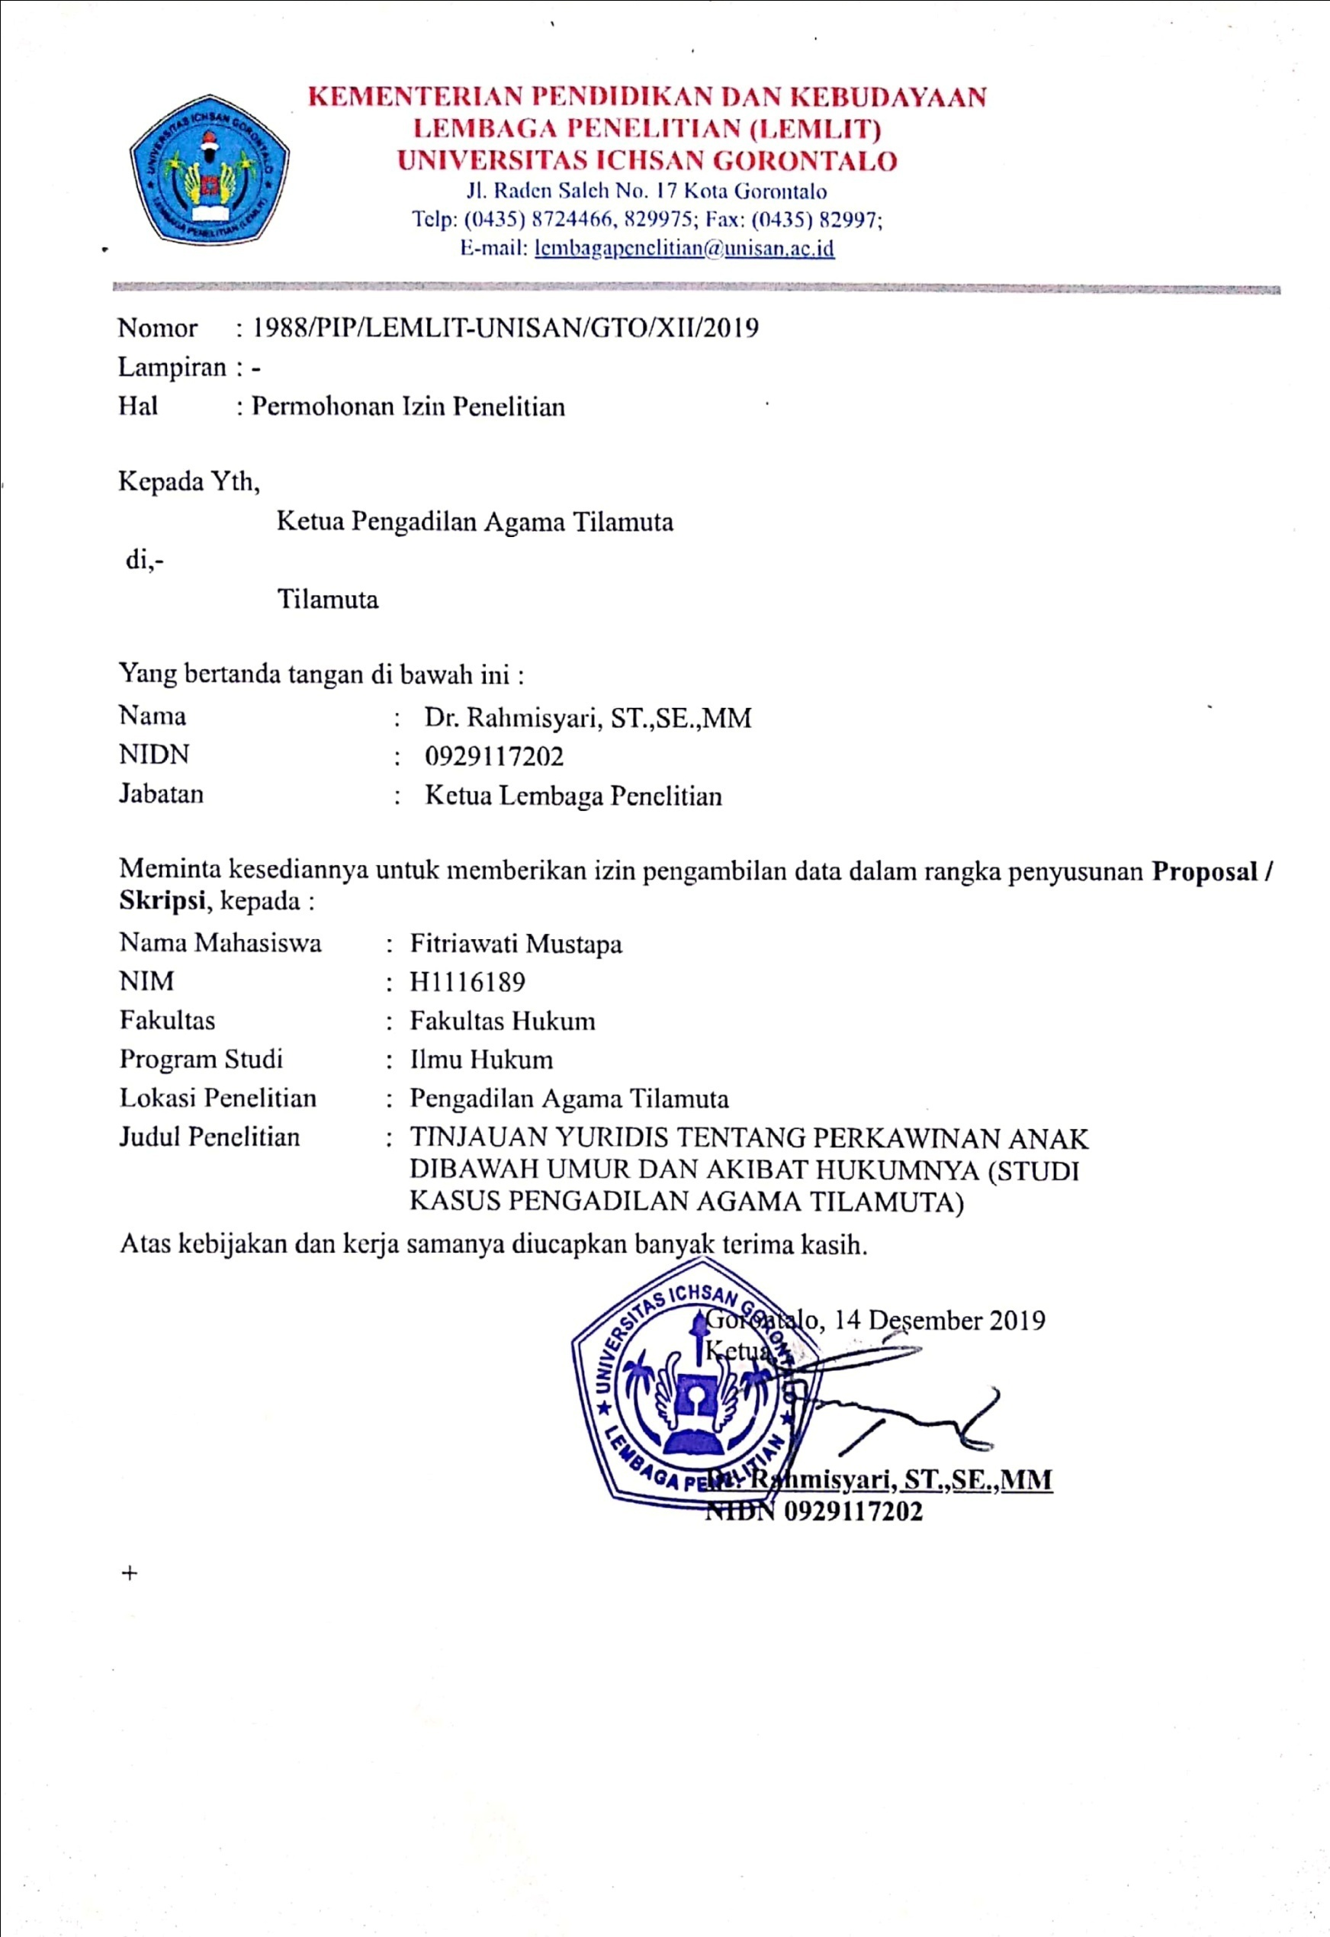

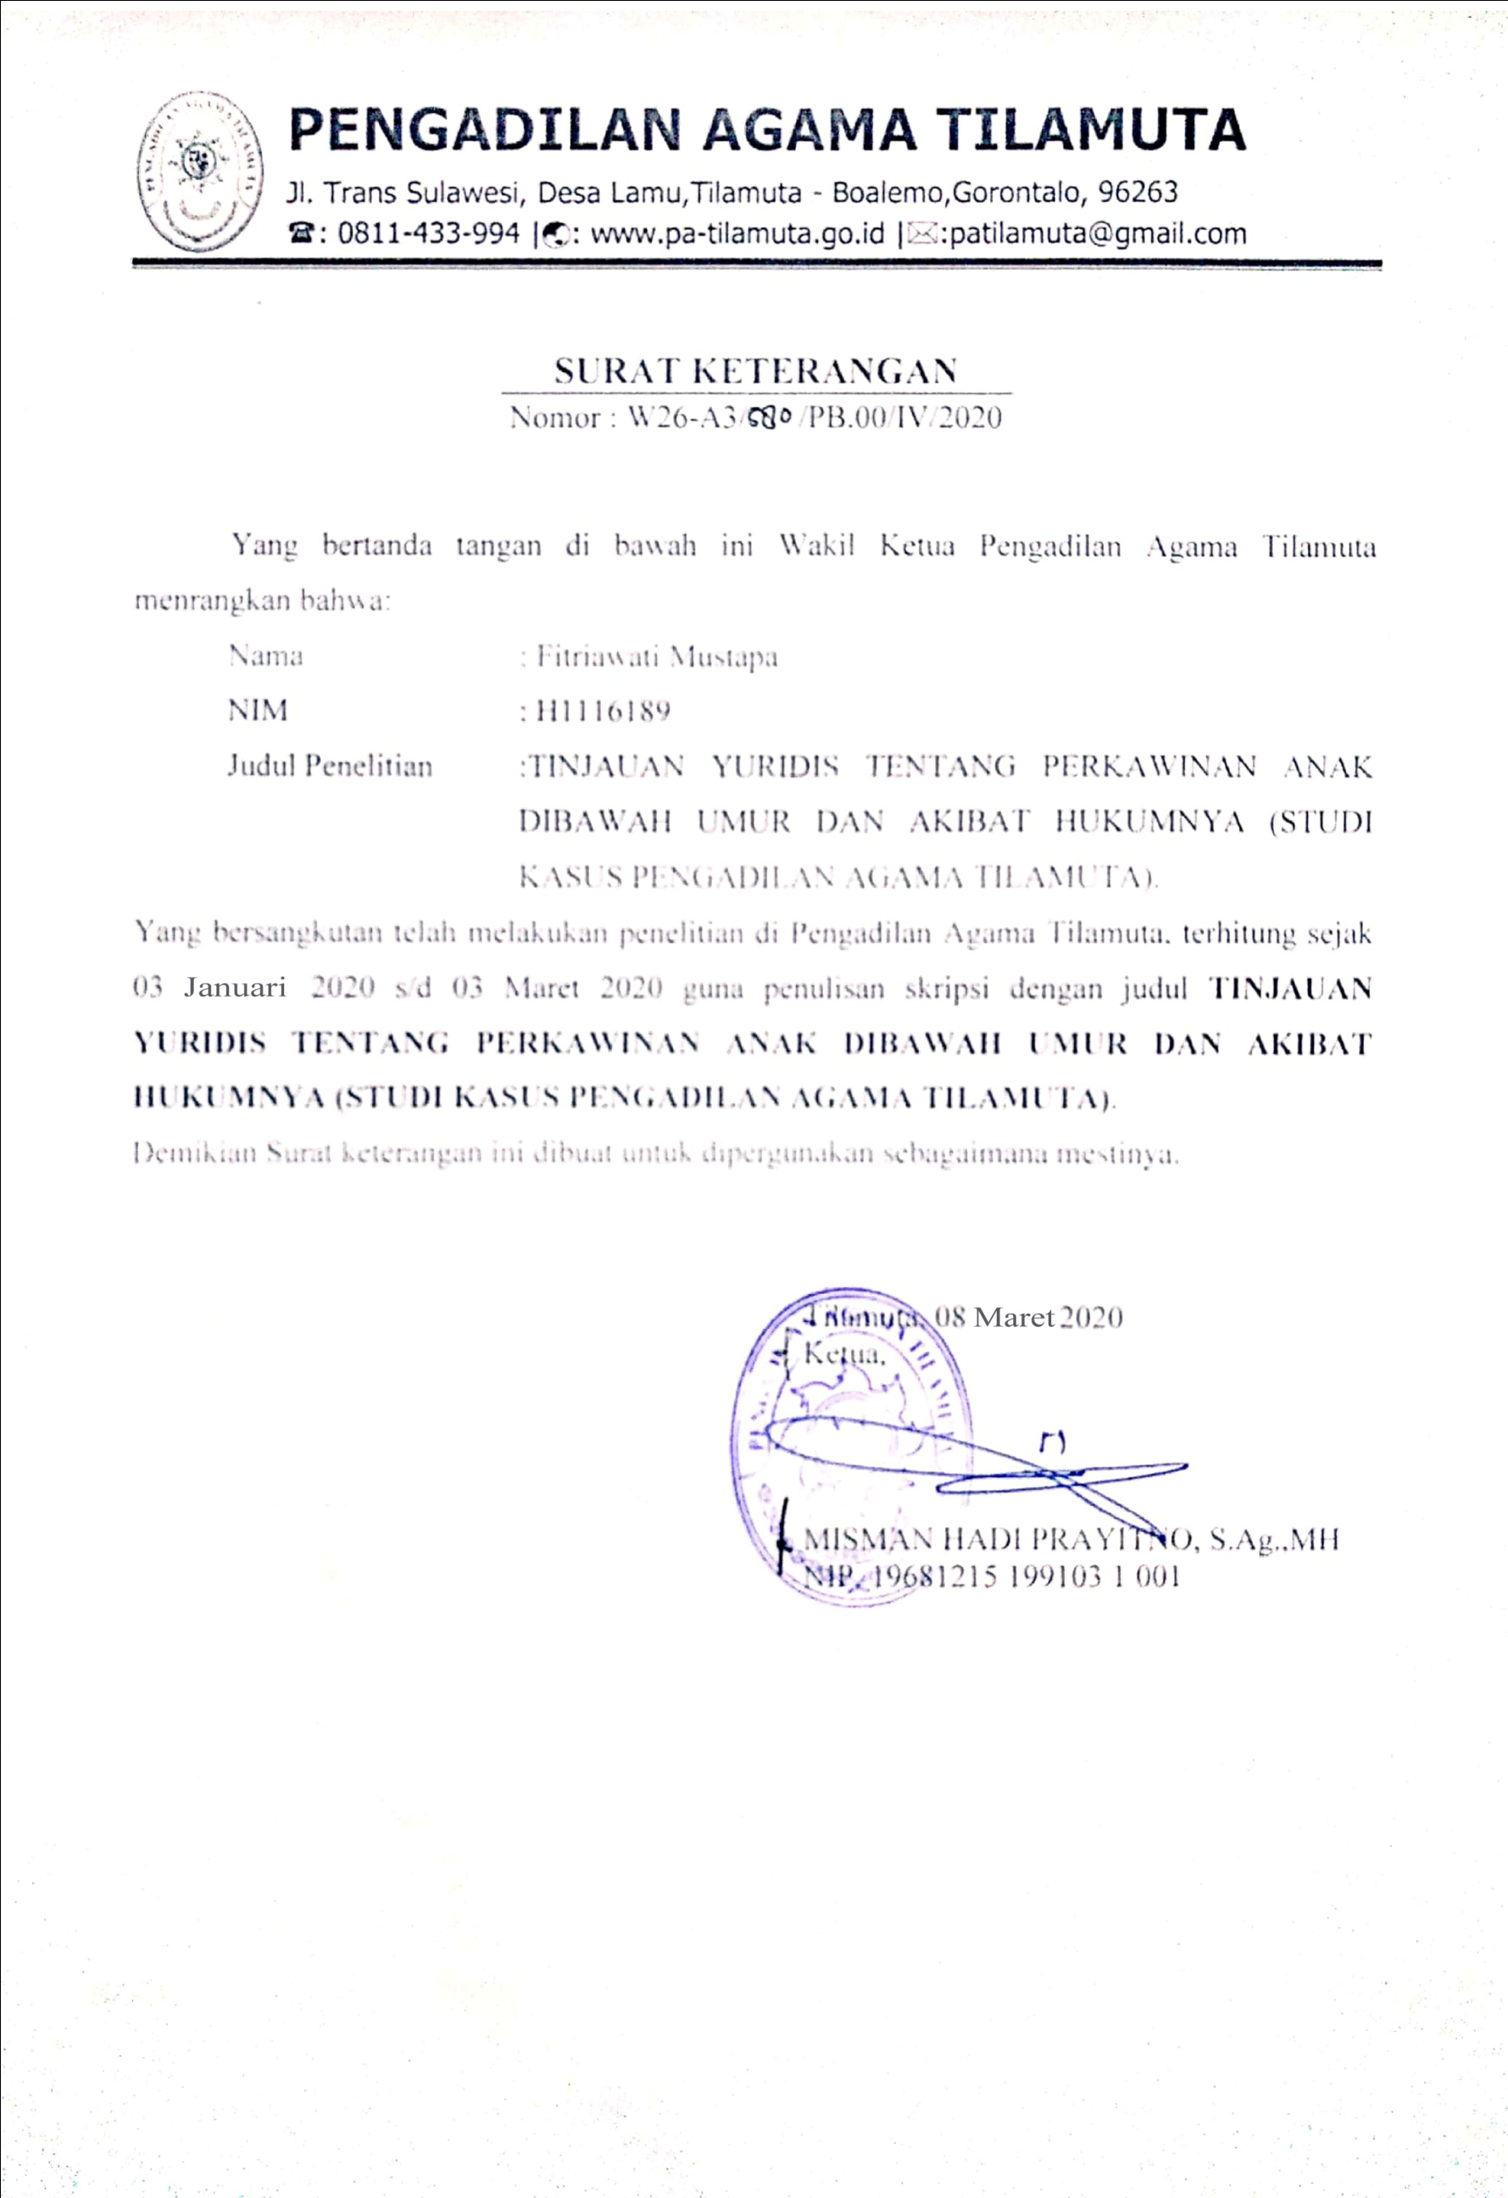

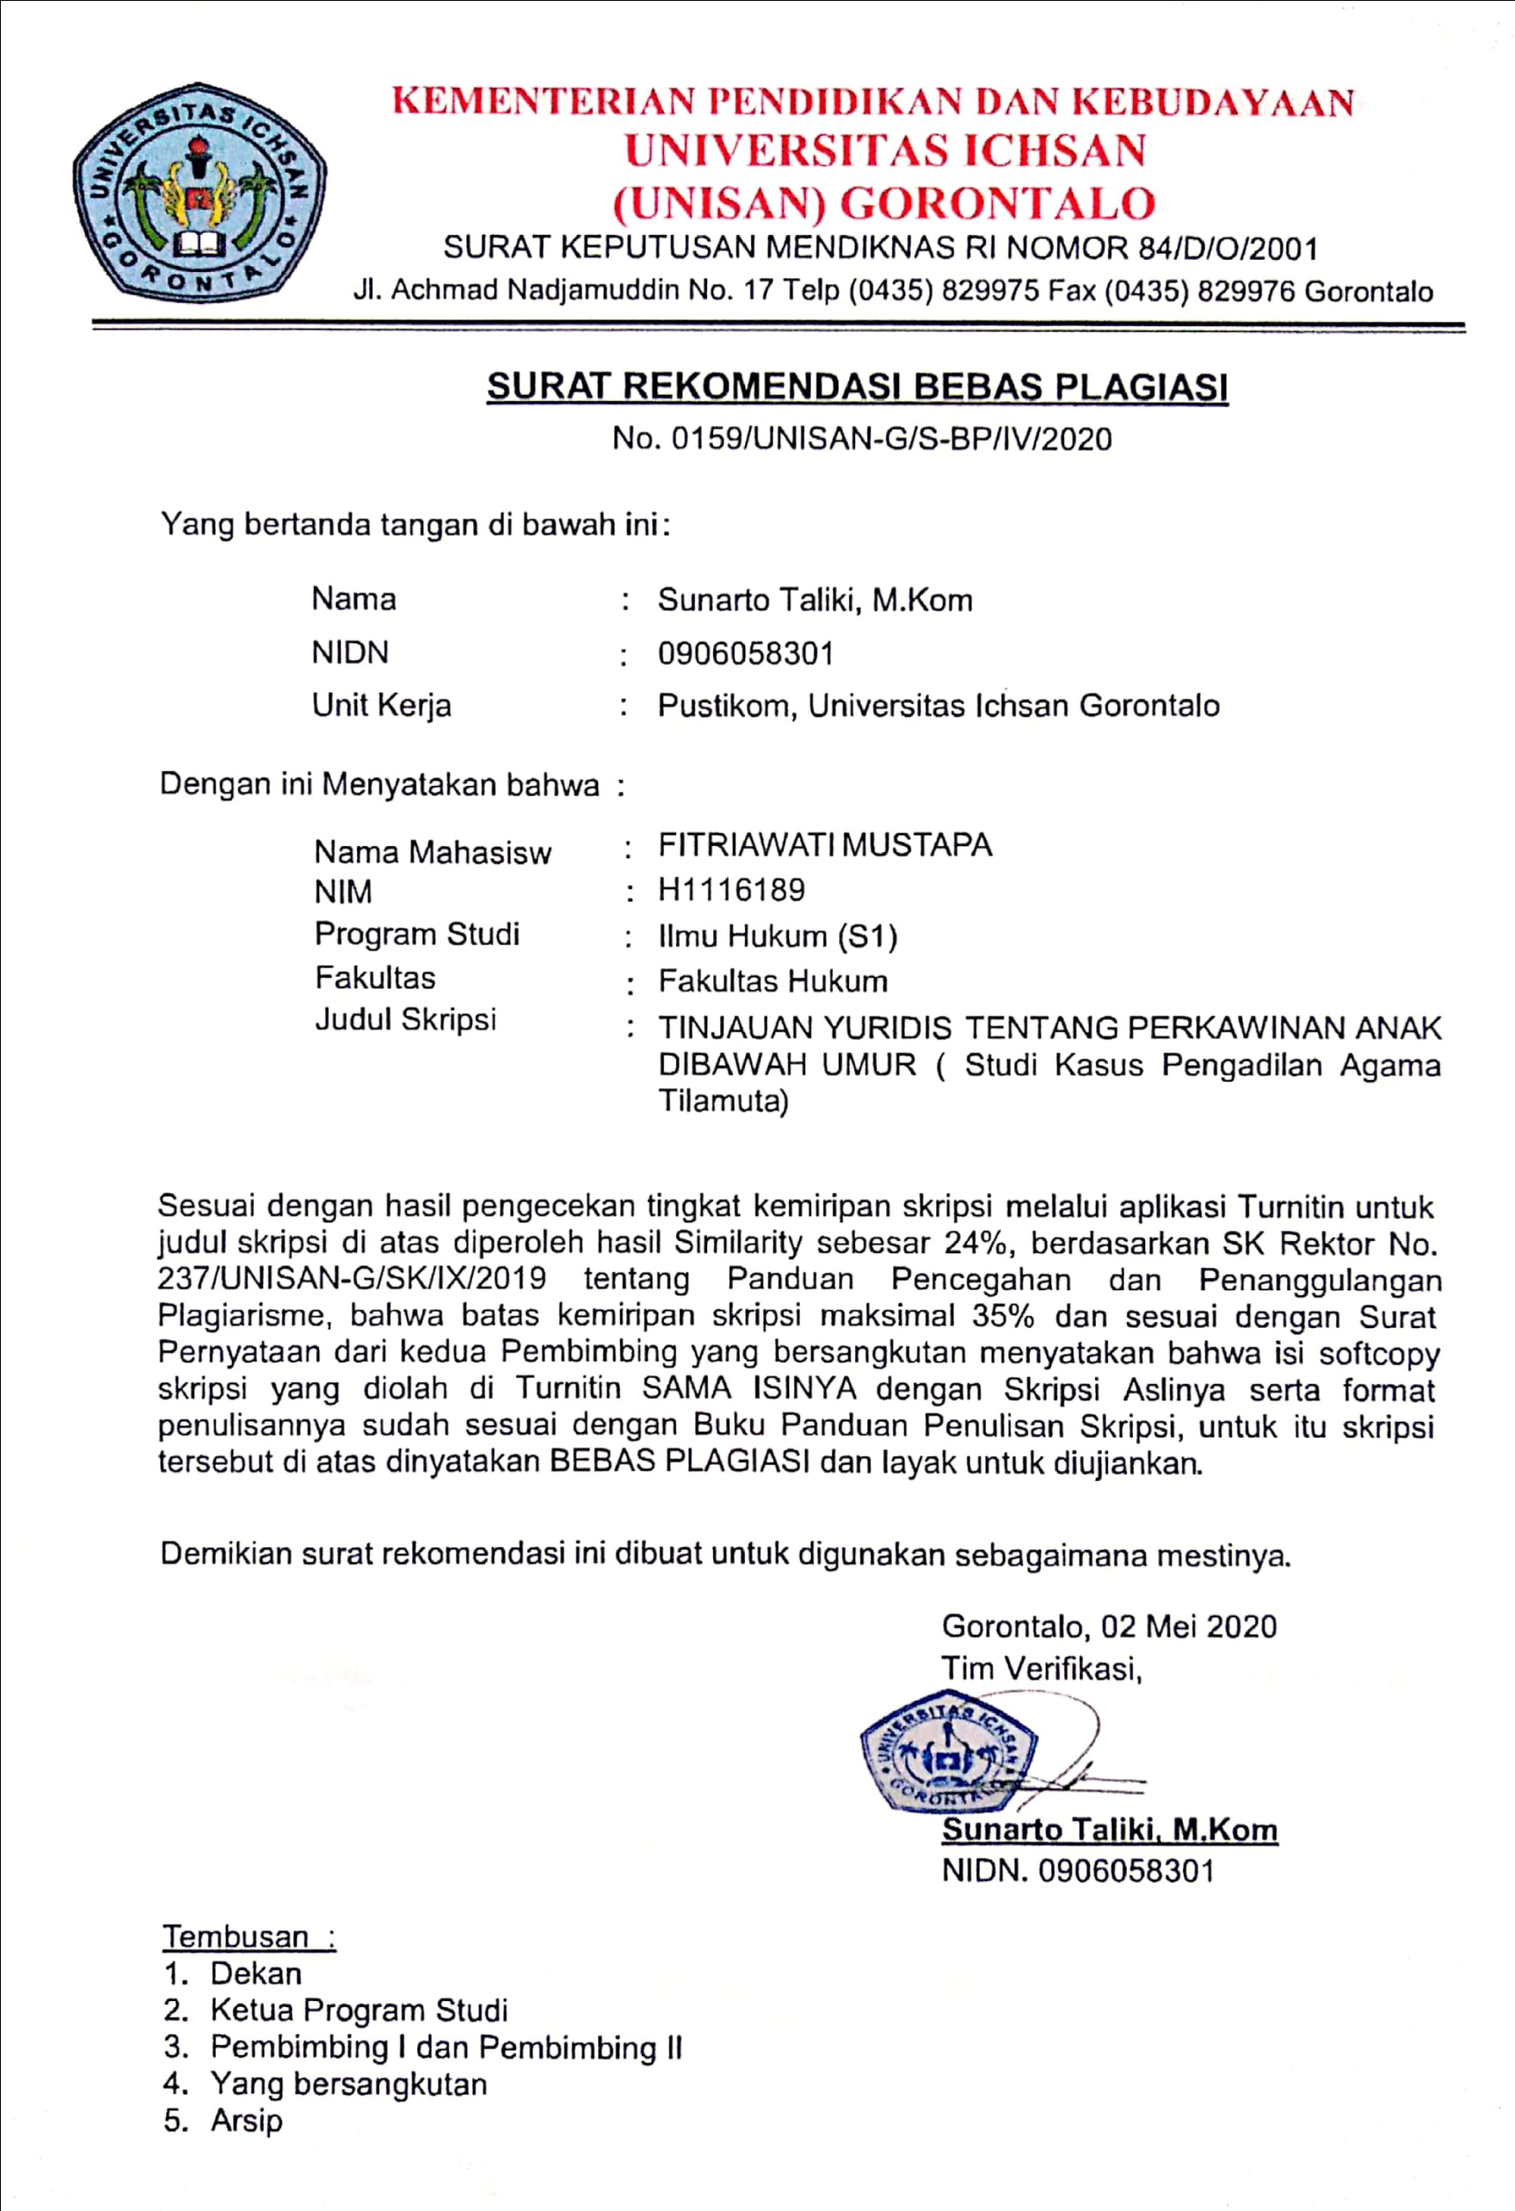

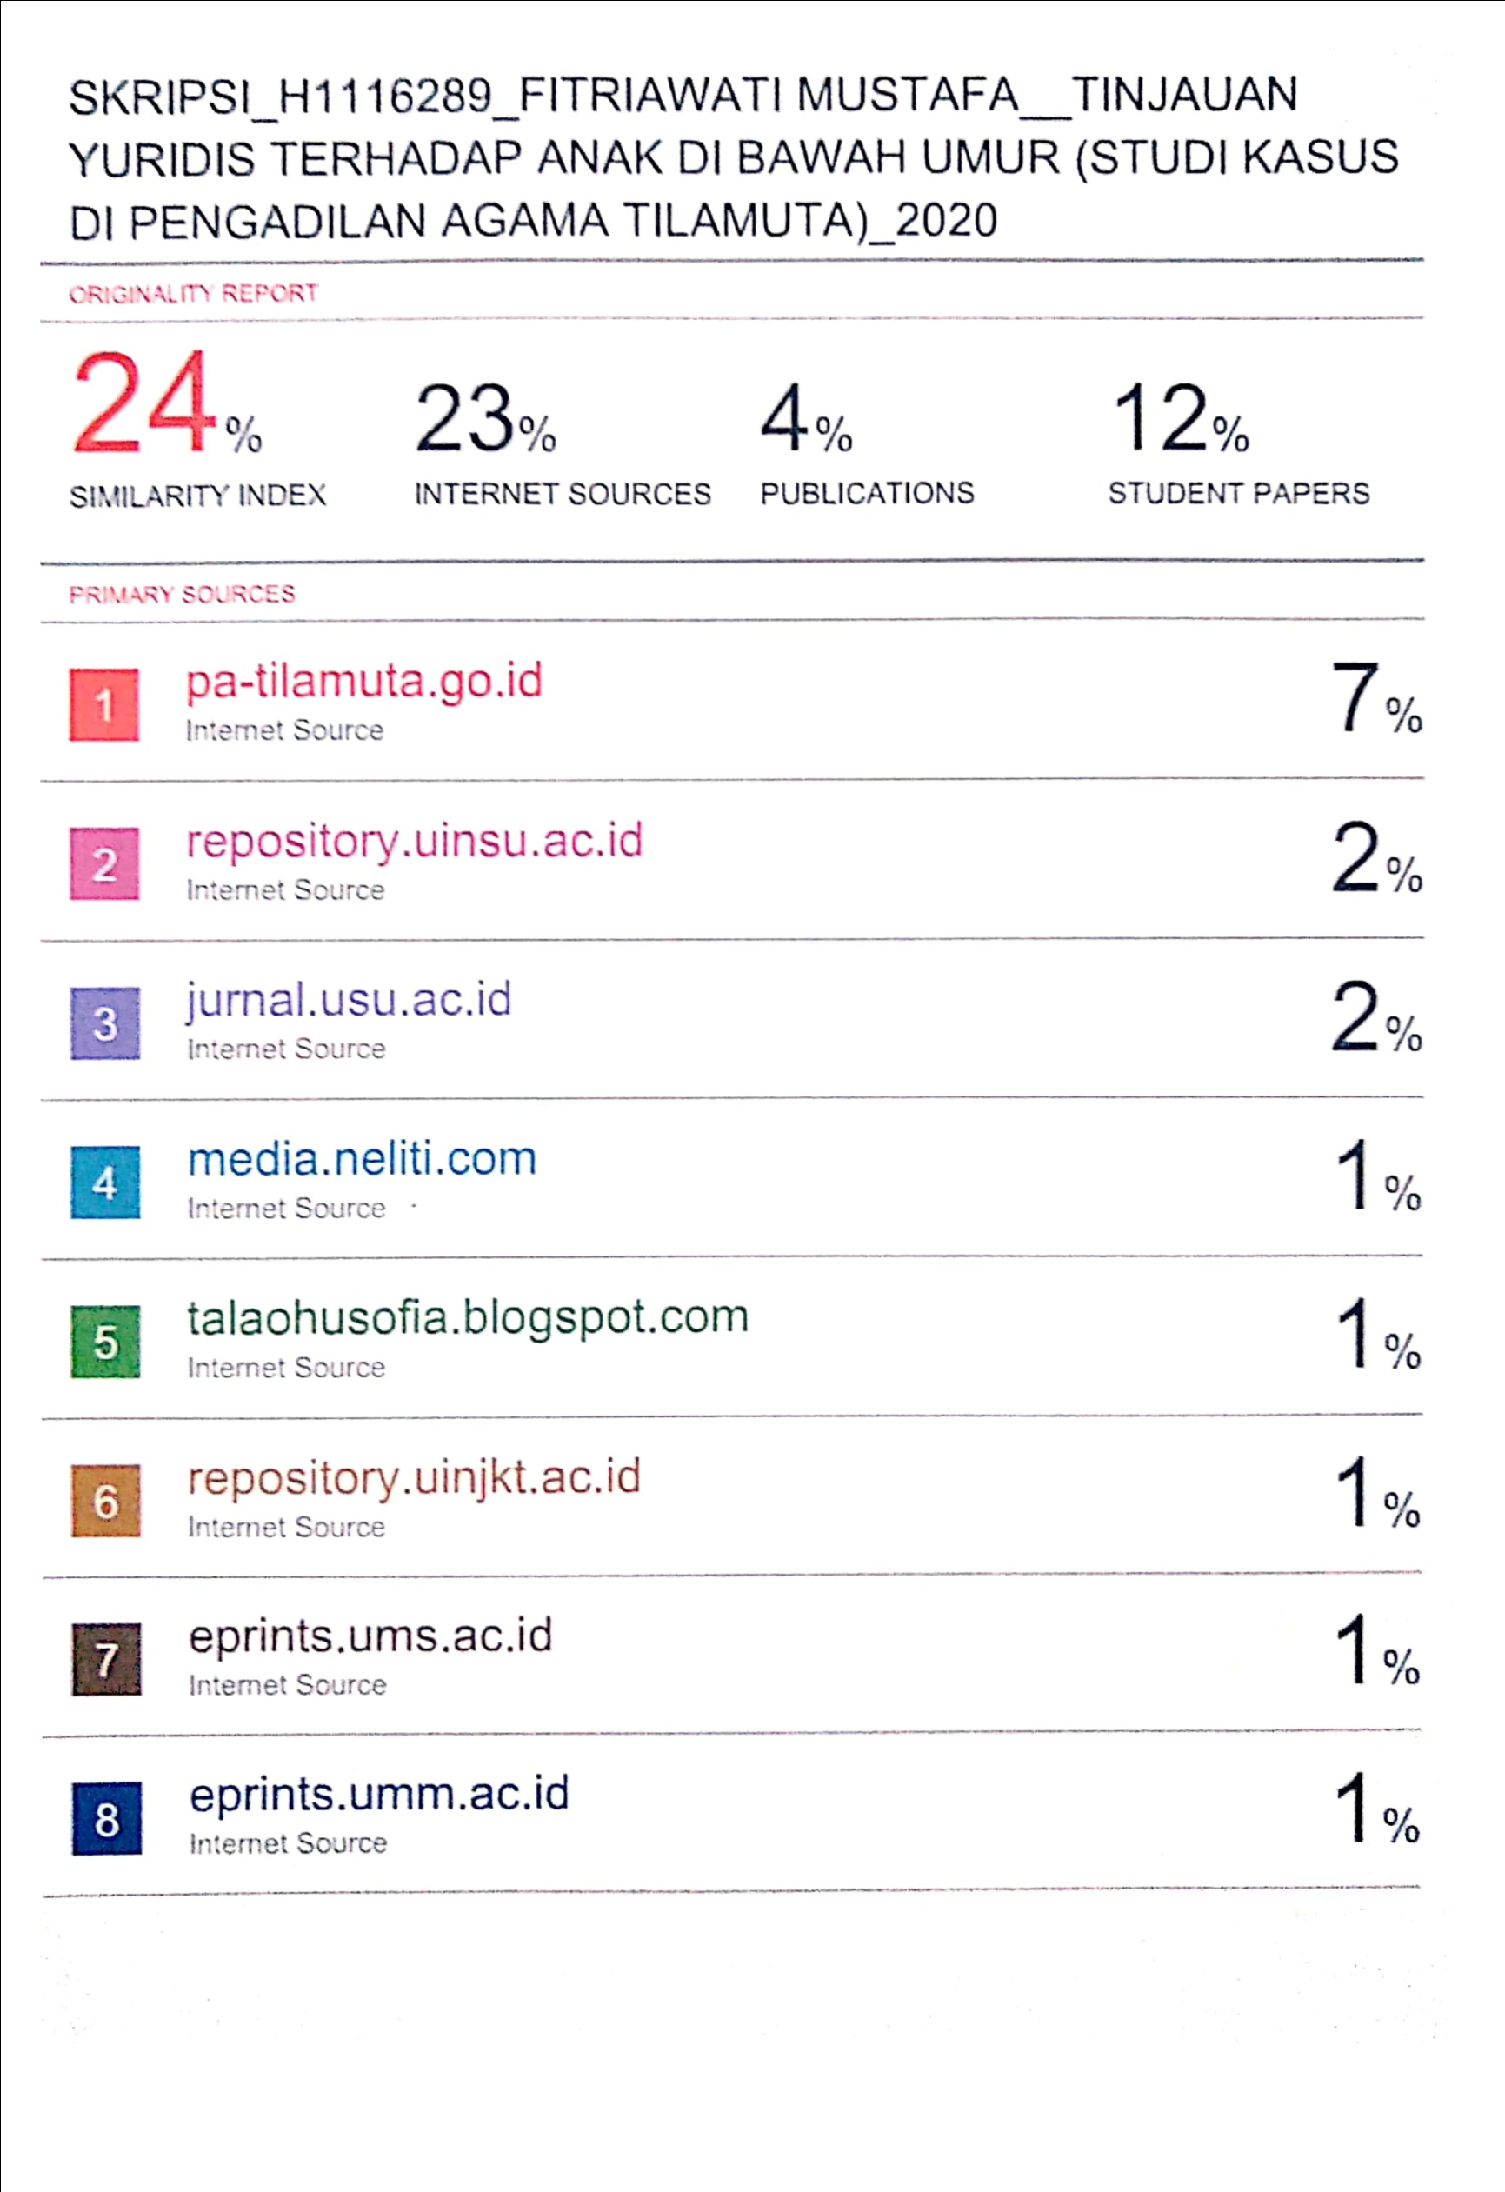

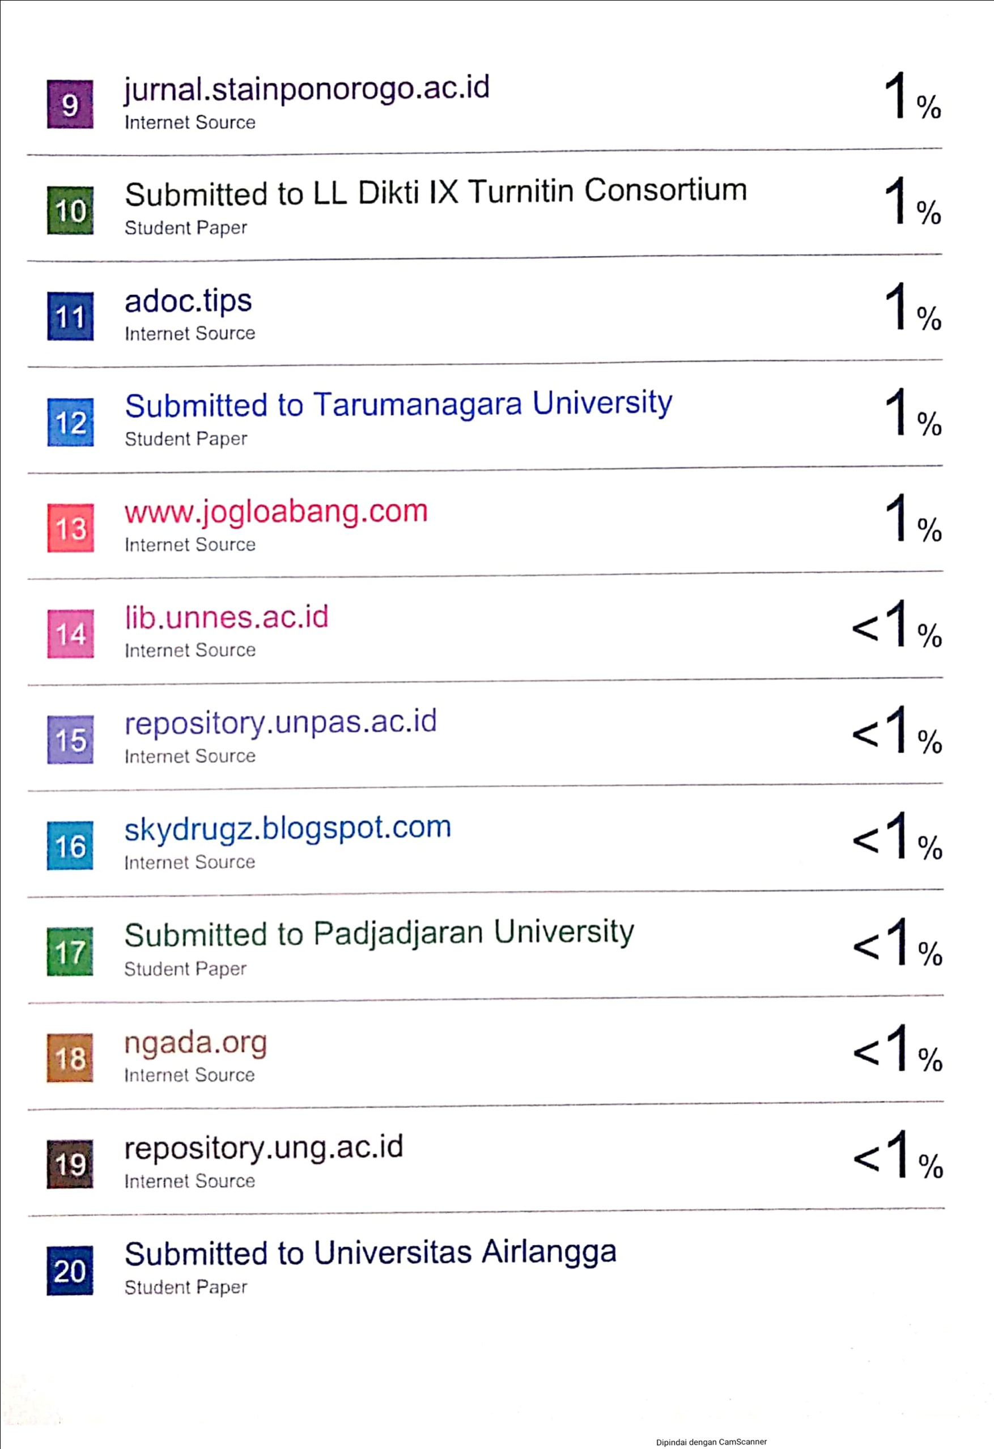

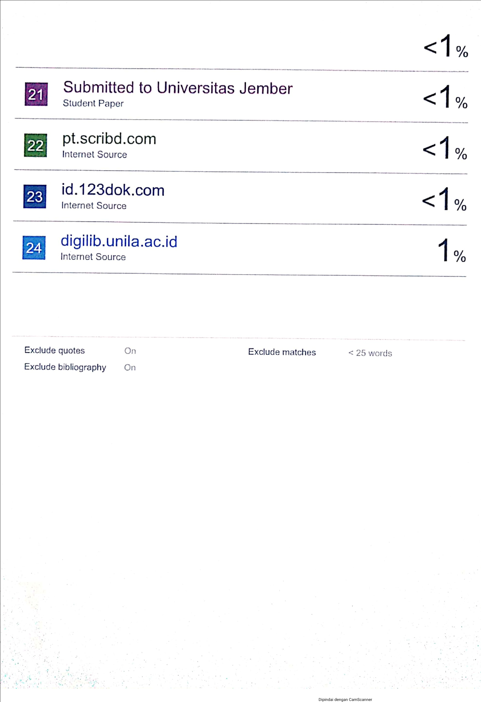

R. Abdoel Djamali, S.H,2013. Pengantar Hukum Indonesia, Jakarta:Perpustakaan Nasional, hal.157. Ibid, hlm.158-159.
Ibid, hlm.158-159
Pasal 1 Undang-undang Nomor 1 Tahun 1974 tentang Perkawinan
CST. Kansil, 1989, Pengertian Ilmu Hukum dan Tata Hukum Indonesia, Jakarta : Balai Pustaka,hal. 230.
Sudarsono, 2005, Hukum Perkawinan Nasional, cet. III , Jakarta : Rineka Cipta, hal. 7
Lembaga Kesejahteraan Sosial Indonesia, Pernikahan Anak Perempuan Di Bawah Umur, http://www.lksi.or.id./artikel2.htm, diunduh pada hari Rabu tangga l 6 november 2019 pukul : 23.34 WIB
CST. Kansil, 1989, Op.Cit. hal. 231
Hilman Hadi Kusuma, 2003, Hukum Perkawinan Indonesia Menurut Perundangan, Hukum Adat dan Hukum Agama. Bandung: Mandar Maju , hlm.183
Pasal 1 Undang-undang Nomor 1 Tahun 1974 tentang Perkawinan
Lembaga Kesejahteraan Sosial Indonesia, Pernikahan Anak Perempuan Di Bawah Umur, http://www.lksi.or.id/artikel2.htm, diunduh pada hari Rabu tanggal 6 november 2019 pukul : 23.34 WIB
http://repositori.uin-alauddin.ac.id/14627/1/RUSTIANI%20NURFAH.pdf, diakses pada tanggal 10 april 2020 pukul 19:49
Dikutip dari penelitian terdahulu neftalia pratiwi putri asabi, Universitas Ichsan Gorontalo 2017,hlm.10-11
Belinda Maswikwa, Juni 2015, Minimum Marriage Age Lauw and the Prevalence of Clild Marriage and Adolescent Birht: Evidence from Sub Saharan Africa, International Presfektive On Sexsual and Reproductive Health, Vol.41, No. 2, hlm.58-68
Andriaan Bedner dan Stijn van Huis, Juni 2010, plurality of Marriage Law and Marriage Registration for Muslims in Indonesia: A Plea for Pragmatism, Utrecht Law Review, Vol. 6 Issue 2, hlm.175-191.
PROF. DR. AMIR SYARIFUDIN, 2006, HUKUM PERKAWINAN ISLAM di INDONESIA, jakarta: Perpustakaan Nasional,hlm.25.
Ibid,hlm.26.
W.J.S. Poerwadarminta, 1987, Kamus Umum Bahasa Indonesi, Amirko:Balai Pustaka, hlm.25.
Ter Hear dalam Syafiyudin Sastrawujaya,1977, Beberapa masalah tentang kebakalan remaja,Bandung :PT. Karya Nusantara,hlm.18.
Darwan Prinst, Op.Cit., Hlm. 2-4
Arif Gosita, 1992, Masalah Perlindungan Anak, (Jakarta : Sinar Grafika),hlm.28.
Undang-undang No 23 Tahun 2002 tentang perlindungan anak, ( Jakarta : Visimedia, 2007), hlm.4.
Subekti dan Tjitrosudibio, 2002, kitap undang-undang Hukum Perdata, (Jakarta: PT. PradnyaParamita), hlm.90
Redaksi Sinar Grafika, 1997, UU Kesejahteraan Anak, (Jakarta : Sinar Grafika), hlm.52.
Undang-undang HAM Nomor 39 tahun 1999, (Jakarta : Asa Mandiri, 2006), hlm.5
www.hukumonline.com di akses tanggal 13 april pukul 13.45
Hasil wawancara pada tanggal 30 januari 2020 dengan Drs. Arfan Walane, MH, Panitera pengadilan Agama Tlamuta
Sarwono W.S. 2003. Psikologi Remaja. Jakarta: Grafindo Persada.
Wawancara pada tanggal 3 februari 2020
Anonim. 2000. Perkawinan Usia Dini Berisiko Tinggi Bagi Perempuan. Diakses dari http://www.Kompas.com. Pada tanggal 2 april 2020 pukul 18.00 WIB.
(wawancara tanggal 3 februari 2020)
Suprapto,A., Pradono, J. dan Hapsari, D. 2004. Determinan sosial ekonomi pada pertolongan persalinan di Indonesia. Majalah Kedokteran Perkotaan.Vol 2, no. 2, pp.18-29.
UU Nomor 1 Tahun 1974 tentang perkawinan
Hilman Hadi Kusuma, 2003, Hukum Perkawinan Indonesia Menurut Perundangan, Hukum

